รายงานการปฏิบัติราชการประจำเดือนตุลาคม
ประจำปีงบประมาณ พ.ศ. 2566
สถานีตำรวจภูธรปอพาน

1. งานสืบสวน
- เมื่อวันที่ 2 ตุลาคม 2566 ได้มีการจับกุมตัว นายบุญส่ง บุดดีหงส์ อายุ 48 ปี บ้านเลขที่ 88 ม.10 ต.หนองแดง อ.นาเชือก จ.มหาสารคาม โดยกล่าวหาว่า “มียาเสพยาเสพติดให้โทษประเภท ๑ (ยาบ้า)ไว้ในครอบครองเพื่อการค้าโดยไม่ได้รับอนุญาต เสพยาเสพติดให้โทษประเภท ๑ (เมทแอมเฟตามีน) โดยฝ่าฝืนต่อกฎหมาย” จำนวน 1 ราย 1 คน
ตามวันเวลาและสถานที่เกิดเหตุ ผู้ต้องหานี้ได้ถูกจับกุมได้พร้อมด้วยของกลาง ยาบ้าจำนวน ๔๕ เม็ด โดยผู้ต้องหานี้รับว่าเป็นยาบ้าของตนเองจริง จึงได้แจ้งข้อกล่าวหาให้ทราบว่า มียาเสพยาเสพติดให้โทษประเภท 1 (ยาบ้า)ไว้ในครอบครองเพื่อการค้าโดยไม่ได้รับอนุญาต เสพยาเสพติดให้โทษประเภท 1 (เมทแอมเฟตามีน) โดยฝ่าฝืนต่อกฎหมาย จากนั้นได้ควบคุมตัวผู้ต้องหานี้พร้อมของกลางส่ง พนักงานสอบสวน สภ.ปอพาน เพื่อดำเนินการตามกฎหมายต่อไป

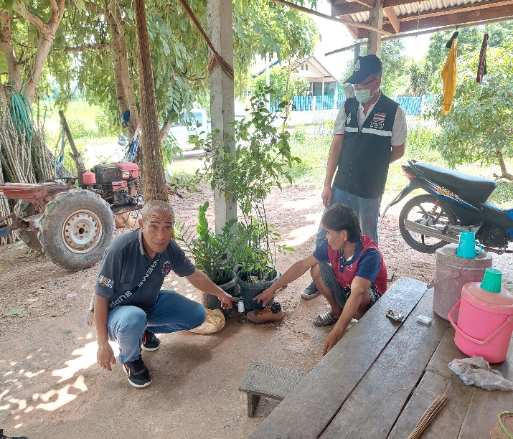
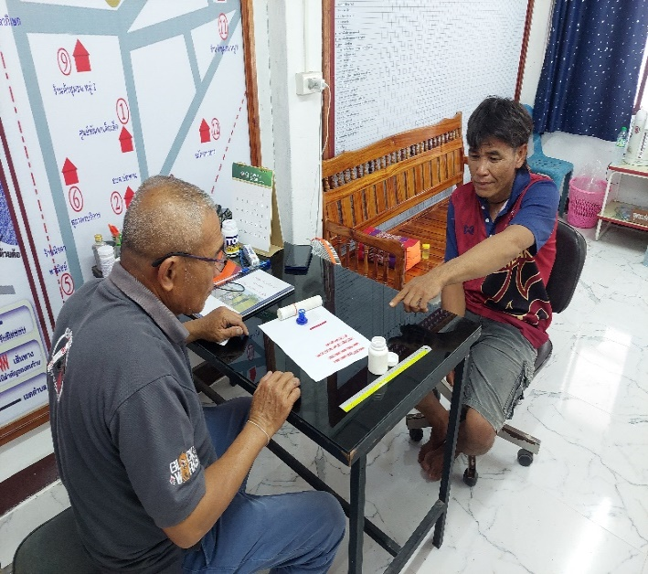

- เมื่อวันที่ 24 ตุลาคม 2566 ได้มีการจับกุมตัวผู้ต้องหา “จำหน่ายยาเสพยาเสพติดให้โทษประเภท1 (ยาบ้า)โดยไม่ได้รับอนุญาต มียาเสพติดให้โทษประเภท1(ยาบ้า)ไว้ในครอบครองเพื่อการค้าโดยไม่ได้รับอนุญาต เสพยาเสพติดให้โทษประเภท 1 (เมทแอมเฟตามีน) โดยฝ่าฝืนต่อกฎหมาย” จำนวน 1 ราย 1 คน
ตามวันเวลาและสถานที่เกิดเหตุ ผู้ต้องหานี้ได้ถูกจับกุมได้พร้อมด้วยของกลาง ยาบ้าจำนวน 99 เม็ด โดยผู้ต้องหานี้รับว่าเป็นยาบ้าของตนเองจริง จึงได้แจ้งข้อกล่าวหาให้ทราบว่า “จำหน่ายยาเสพยาเสพติดให้โทษประเภท1 (ยาบ้า)โดยไม่ได้รับอนุญาต มียาเสพติดให้โทษประเภท1(ยาบ้า)ไว้ในครอบครองเพื่อการค้าโดยไม่ได้รับอนุญาต เสพยาเสพติดให้โทษประเภท 1 (เมทแอมเฟตามีน) โดยฝ่าฝืนต่อกฎหมาย”จากนั้นได้ควบคุมตัวผู้ต้องหานี้พร้อมของกลางส่ง พนักงานสอบสวน สภ.ปอพาน เพื่อดำเนินการตามกฎหมายต่อไป

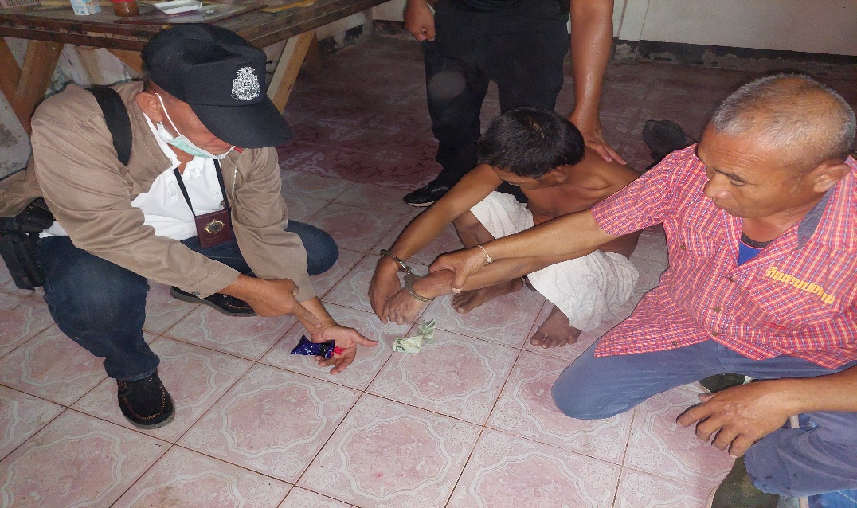

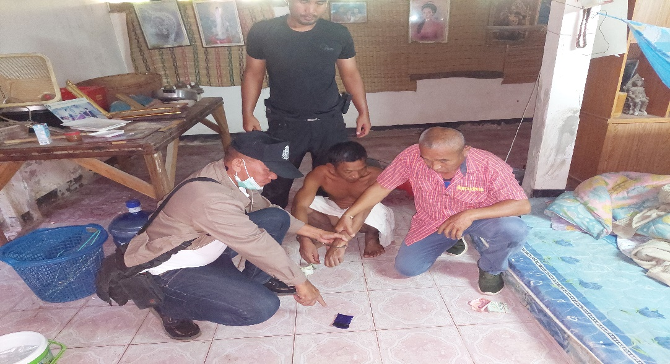

ต.ค. 2566
ช่วงวันที่ 1 ตุลาคม 66 ถึง 31 ตุลาคม 66 ได้มีการจับกุมตัวผู้ต้องหาตามหมายจับ 2 ราย ผู้ต้องหา 3 คน
- เมื่อวันที่ 4 ตุลาคม 2566 เจ้าหน้าที่ตำรวจชุดสืบสวนได้จับกุมตัว นายทวี แคนวงษ์ อายุ 51 บ้านเลขที่ 34 ม.5 ต.หนองเรือ อ.นาเชือก จ.มหาสารคาม และ น.ส.หงษ์ทอง ขวานอก บ้านเลขที่ 26 ม.10 ต.ปอพาน อ.นาเชือก จ.มหาสารคาม ตามหมายจับ ศาลแขวงพยัคฆภูมิพิสัย ต้องหาว่ากระทำความผิดฐานยักยอกทรัพย์ จากนั้นจึงได้ควบคุมตัวผู้ต้องหานี้ส่ง พนักงานสอบสวน สภ.ปอพาน เพื่อดำเนินการตามกฎหมายต่อไป
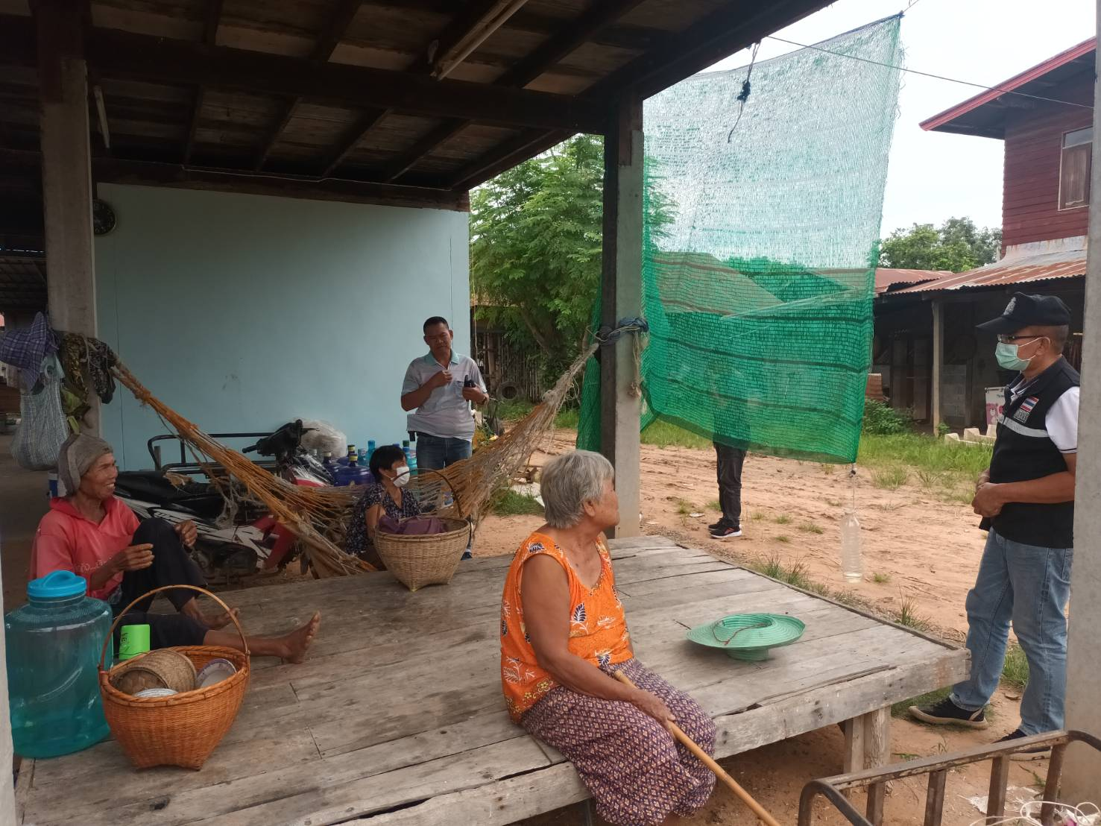
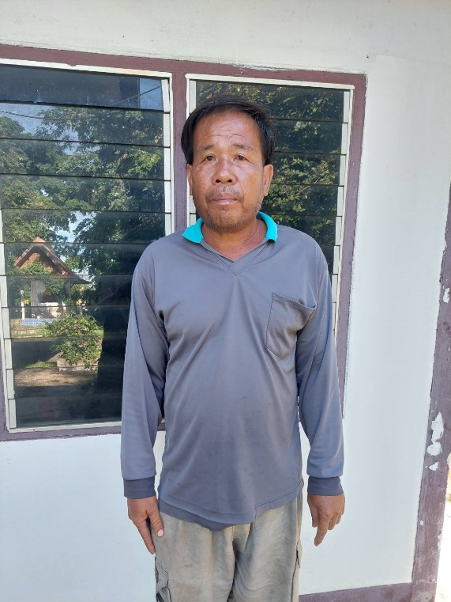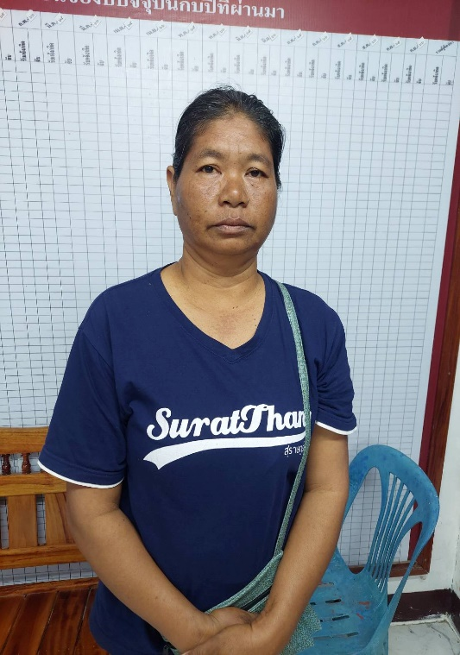
- เมื่อวันที่ 9 ตุลาคม 2566 เจ้าหน้าที่ตำรวจชุดสืบสวนได้จับกุมตัว นายเก่ง โพธิ์รินทร์ อายุ 30 บ้านเลขที่ 28 ม.10 ต.สำโรง อ.นาเชือก จ.มหาสารคาม ตามหมายจับ ศาลจังหวัดมหาสารคาม ต้องหาว่ากระทำความผิดฐาน ความผิดต่อพระราชบัญญัติยาเสพติดให้โทษ จากนั้นจึงได้ควบคุมตัวผู้ต้องหานี้ส่ง พนักงานสอบสวน สภ.ปอพาน เพื่อดำเนินการตามกฎหมายต่อไป

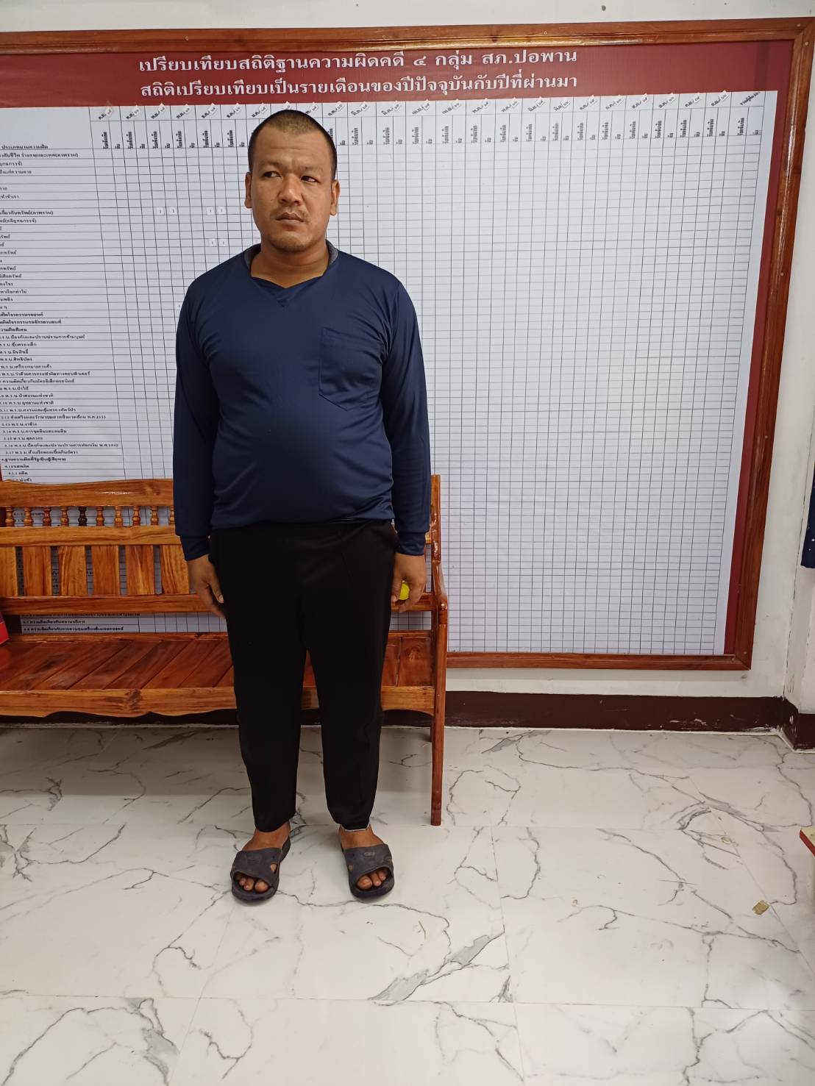

รายงานการปฏิบัติราชการประจำเดือนพฤศจิกายน
ประจำปีงบประมาณ พ.ศ. 2566
สถานีตำรวจภูธรปอพาน

งานสืบสวน
- เมื่อวันที่ 8 พฤศจิกายน 2566 ได้มีการจับกุมตัว นายสมโภชน์ นาหนอง อายุ 28 ปี บ้านเลขที่ 15 ม.5 ต.ปอพาน อ.นาเชือก จ.มหาสารคาม โดยกล่าวหาว่า “มียาเสพยาเสพติดให้โทษประเภท 1 (ยาบ้า) ไว้ในครอบครองเพื่อการค้าโดยไม่ได้รับอนุญาต เสพยาเสพติดให้โทษประเภท ๑ (เมทแอมเฟตามีน) โดยฝ่าฝืนต่อกฎหมาย” จำนวน 1 ราย 1 คน
ตามวันเวลาและสถานที่เกิดเหตุ ผู้ต้องหานี้ได้ถูกจับกุมได้พร้อมด้วยของกลาง ยาบ้าจำนวน 54 เม็ด โดยผู้ต้องหานี้รับว่าเป็นยาบ้าของตนเองจริง จึงได้แจ้งข้อกล่าวหาให้ทราบว่า มียาเสพยาเสพติดให้โทษประเภท 1 (ยาบ้า)ไว้ในครอบครองเพื่อการค้าโดยไม่ได้รับอนุญาต เสพยาเสพติดให้โทษประเภท 1 (เมทแอมเฟตามีน) โดยฝ่าฝืนต่อกฎหมาย จากนั้นได้ควบคุมตัวผู้ต้องหานี้พร้อมของกลางส่ง พนักงานสอบสวน สภ.ปอพาน เพื่อดำเนินการตามกฎหมายต่อไป

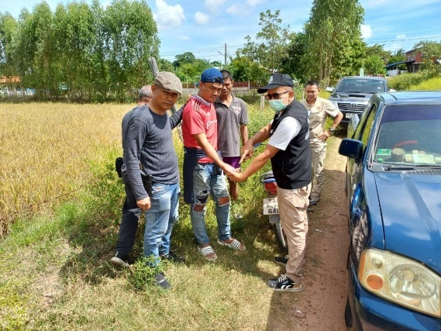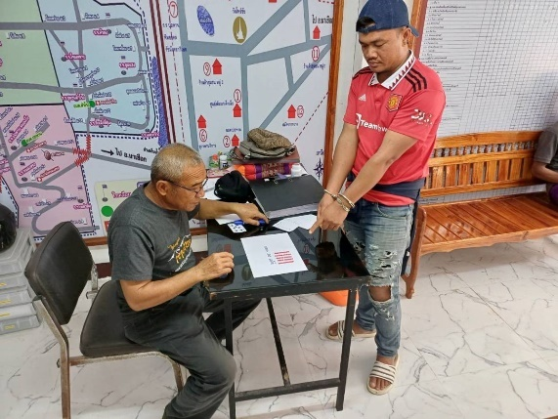
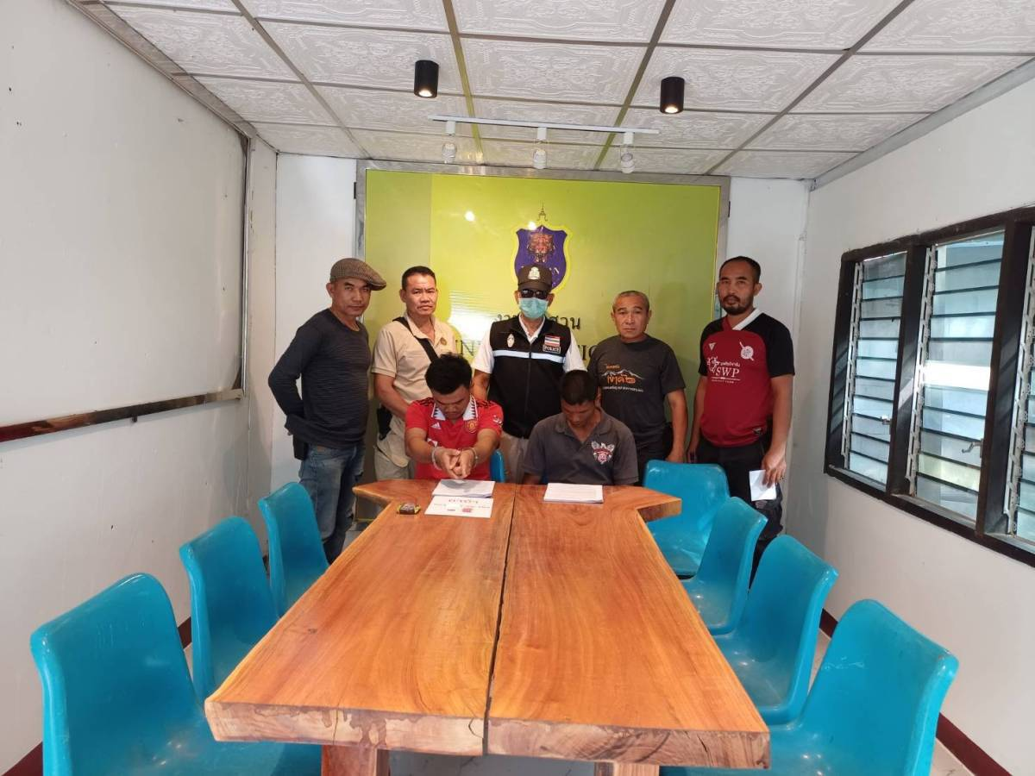
- เมื่อวันที่ 9 พฤศจิกายน 2566 ได้มีการจับกุมตัว นายนวลธวัช เพียจันทร์ อายุ 27 ปี บ้านเลขที่ 86 ม.7 ต.ปอพาน อ.หนองแดง จ.มหาสารคาม โดยกล่าวหาว่า “มียาเสพยาเสพติดให้โทษประเภท 1 (ยาบ้า) ไว้ในครอบครองเพื่อการค้าโดยไม่ได้รับอนุญาต เสพยาเสพติดให้โทษประเภท ๑ (เมทแอมเฟตามีน) โดยฝ่าฝืนต่อกฎหมาย” จำนวน 1 ราย 1 คน
ตามวันเวลาและสถานที่เกิดเหตุ ผู้ต้องหานี้ได้ถูกจับกุมได้พร้อมด้วยของกลาง ยาบ้าจำนวน 135 เม็ด โดยผู้ต้องหานี้รับว่าเป็นยาบ้าของตนเองจริง จึงได้แจ้งข้อกล่าวหาให้ทราบว่า มียาเสพยาเสพติดให้โทษประเภท 1 (ยาบ้า)ไว้ในครอบครองเพื่อการค้าโดยไม่ได้รับอนุญาต เสพยาเสพติดให้โทษประเภท 1 (เมทแอมเฟตามีน) โดยฝ่าฝืนต่อกฎหมาย จากนั้นได้ควบคุมตัวผู้ต้องหานี้พร้อมของกลางส่ง พนักงานสอบสวน สภ.ปอพาน เพื่อดำเนินการตามกฎหมายต่อไป

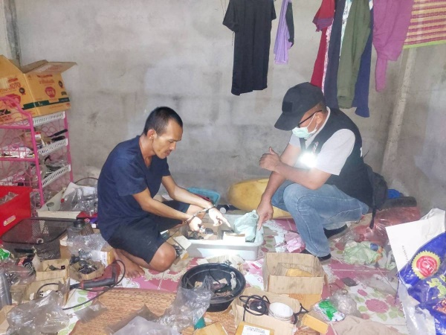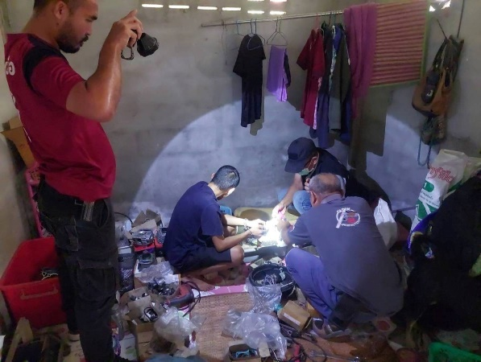

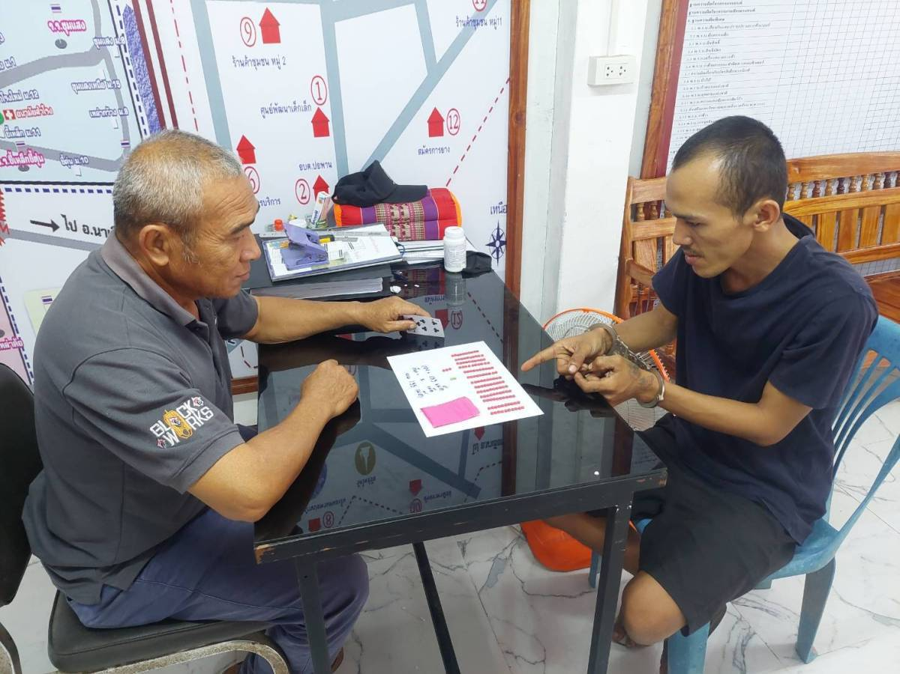

พ.ย. 2566
ช่วงวันที่ 1 พฤศจิกายน 66 ถึง 30 พฤศจิกายน 66 ได้มีการจับกุมตัวผู้ต้องหาตามหมายจับ 2 ราย ผู้ต้องหา 2 คน
- เมื่อวันที่ 4 พฤศจิกายน 2566 เจ้าหน้าที่ตำรวจชุดสืบสวนได้จับกุมตัว (1) นายสุรศักดิ์ แทนเตย์ อายุ 43 บ้านเลขที่ 54 ม.4 ต.หนองแดง อ.นาเชือก จ.มหาสารคาม ตามหมายจับ ศาลจังหวัดพล ต้องหาว่ากระทำความผิดฐาน เสพยาเสพติดให้โทษประเภท1 (เมทแอมเฟตามีน)โดยฝ่าฝืนต่อกฎหมาย และ ( 2) นายพิณโย สิทธิ์เสนา อายุ 41 ปี บ้านเลขที่ 104 ม.1 ต.หนองแดง อ.นาเชือก จ.มหาสารคาม ตามหมายจับ ศาลแขวงพยัคฆภูมิพิสัย ต้องหาว่ากระทำความผิดฐาน เสพยาเสพติดให้โทษประเภท1 (เมทแอมเฟตามีน) โดยฝ่าฝืนต่อกฎหมาย จากนั้นจึงได้ควบคุมตัวผู้ต้องหานี้ส่ง พนักงานสอบสวน สภ.ปอพาน เพื่อดำเนินการตามกฎหมายต่อไป

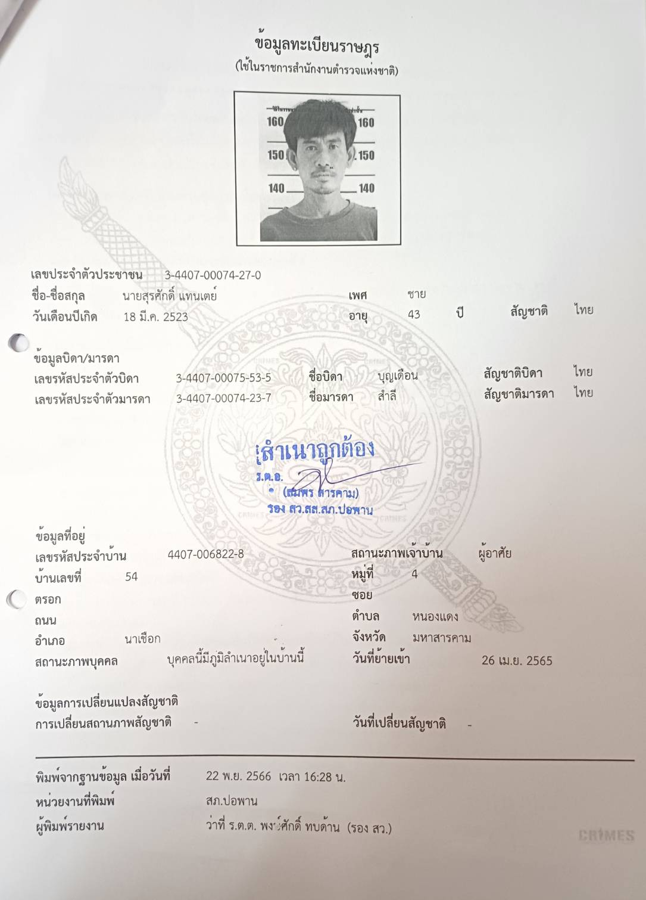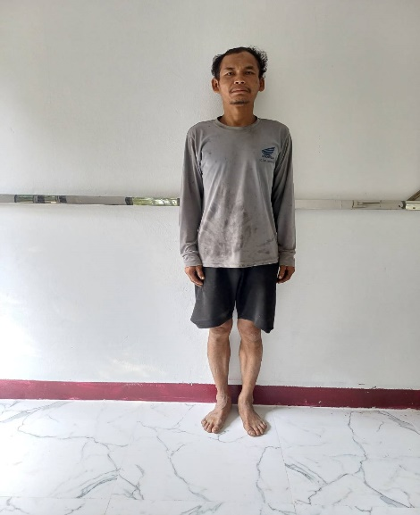

รายงานการปฏิบัติราชการประจำเดือนธันวาคม
ประจำปีงบประมาณ พ.ศ. 2566
สถานีตำรวจภูธรปอพาน

งานสืบสวน
- เมื่อวันที่ 8 ธันวาคม 2566 ได้มีการจับกุมตัว นายชิษณุพงศ์ ด้ายกลาง อายุ 19 ปี บ้านเลขที่ 73 ม.14 ต.สำโรง อ.นาเชือก จ.มหาสารคาม โดยกล่าวหาว่า “จำหน่ายยาเสพยาเสพติดให้โทษประเภท1 (ยาบ้า)โดยไม่ได้รับอนุญาต อันเป็นกรกระทำเพื่อการค้า และเสพยาเสพติดให้โทษประเภท ๑ (เมทแอมเฟตามีน) โดยฝ่าฝืนต่อกฎหมาย” จำนวน 1 ราย 1 คน
ตามวันเวลาและสถานที่เกิดเหตุ ผู้ต้องหานี้ได้ถูกจับกุมได้พร้อมด้วยของกลาง ยาบ้าจำนวน 5 เม็ด โดยผู้ต้องหานี้รับว่าเป็นยาบ้าของตนเองจริง จึงได้แจ้งข้อกล่าวหาให้ทราบว่า “จำหน่ายยาเสพยาเสพติดให้โทษประเภท1 (ยาบ้า)โดยไม่ได้รับอนุญาต อันเป็นกรกระทำเพื่อการค้า และเสพยาเสพติดให้โทษประเภท ๑ (เมทแอมเฟตามีน) โดยฝ่าฝืนต่อกฎหมาย” จากนั้นได้ควบคุมตัวผู้ต้องหานี้พร้อมของกลางส่ง พนักงานสอบสวน สภ.ปอพาน เพื่อดำเนินการตามกฎหมายต่อไป

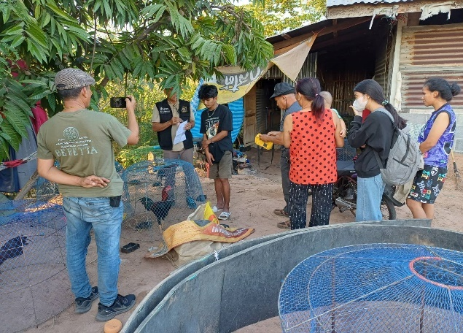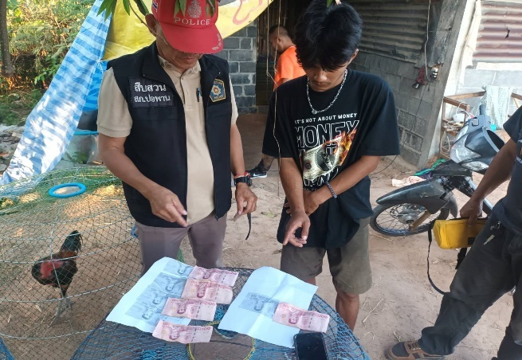

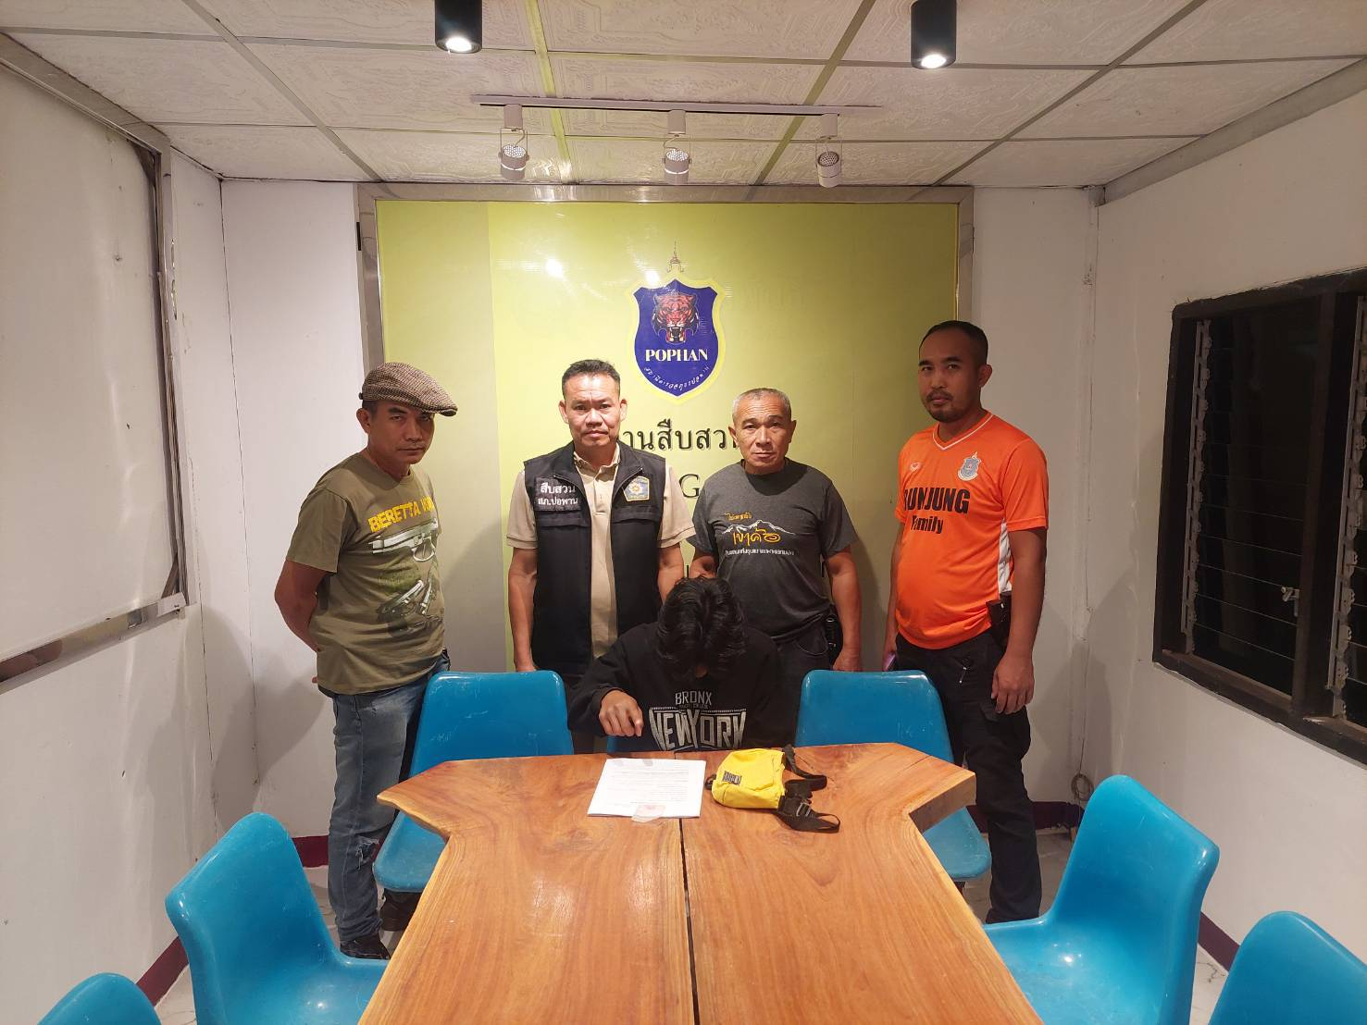
- เมื่อวันที่ 20 ธันวาคม 2566 ได้มีการจับกุมตัว นายบรรพชา เตื่อยมา อายุ 40 ปี บ้านเลขที่ 81 ม.10 ต.หนองคูขาด อ.บรบือ จ.มหาสารคาม โดยกล่าวหาว่า “มีอาวุธปืนไว้ในครอบครองโดยไม่ได้รับอนุญาตจากนายทะเบียนท้องที่ และเสพยาเสพติดให้โทษประเภท ๑ (เมทแอมเฟตามีน) โดยฝ่าฝืนต่อกฎหมาย” จำนวน 1 ราย 1 คน
ตามวันเวลาและสถานที่เกิดเหตุ ผู้ต้องหานี้ได้ถูกจับกุมได้พร้อมด้วยของกลาง อาวุธปืนยาว(ปืนแก๊ป)แบบปะจุปากไม่มีทะเบียน โดยผู้ต้องหานี้รับว่าเป็นปืนของตนเองจริง จึงได้แจ้งข้อกล่าวหาให้ทราบว่า “มีอาวุธปืนไว้ในครอบครองโดยไม่ได้รับอนุญาตจากนายทะเบียนท้องที่ และเสพยาเสพติดให้โทษประเภท ๑ (เมทแอมเฟตามีน) โดยฝ่าฝืนต่อกฎหมาย” จากนั้นได้ควบคุมตัวผู้ต้องหานี้พร้อมของกลางส่ง พนักงานสอบสวน สภ.ปอพาน เพื่อดำเนินการตามกฎหมายต่อไป

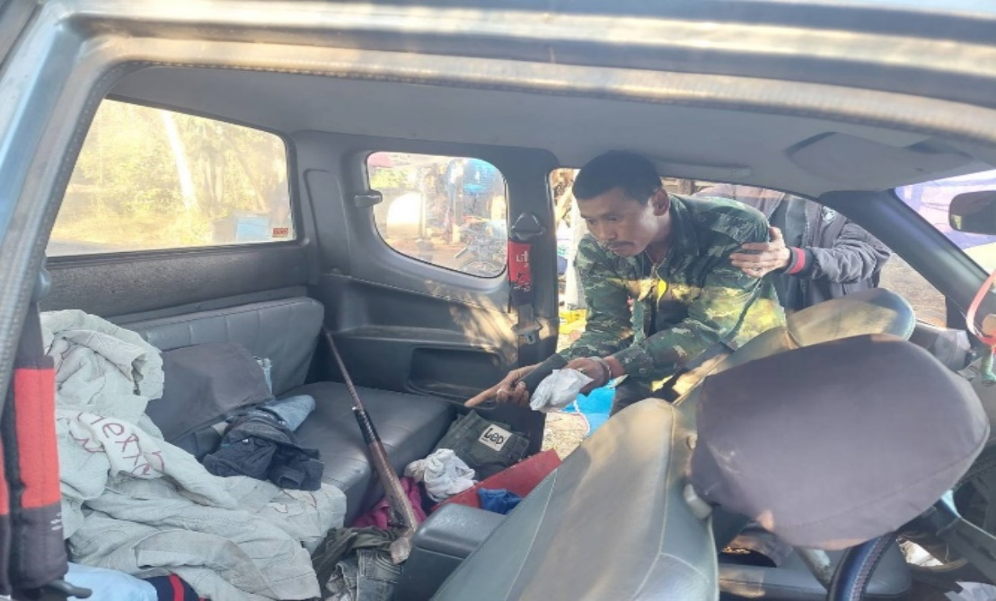

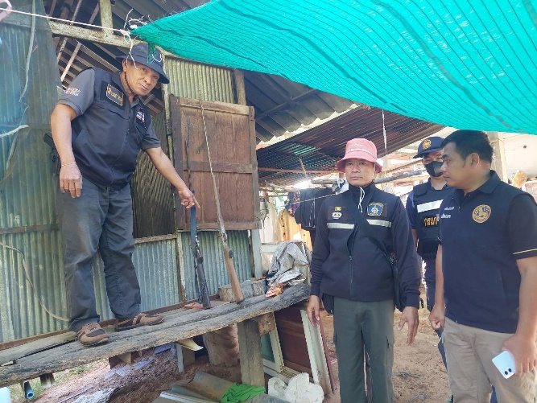

- เมื่อวันที่ 23 ธันวาคม 2566 ได้มีการจับกุมตัว นายอุทัย มาลาทอง อายุ 31 ปี บ้านเลขที่ 6 ม.11 ต.ปอพาน อ.นาเชือก จ.มหาสารคาม และ นายธีระวัตร ทองพูล อายุ 32 ปีบ้านเลขที่ 94 ม.14 ต.ปอพาน อ.นาเชือก จ.มหาสารคาม โดยกล่าวหาว่า “ร่วมกันจำหน่ายยาเสพยาเสพติดให้โทษประเภท1 (ยาบ้า)โดยไม่ได้รับอนุญาต ร่วมกันมียาเสพยาเสพติดให้โทษประเภท1 (ยาบ้า)ไว้ในครอบครองดเพื่อการค้าโดยไม่ได้รับอนุญาต และเสพยาเสพติดให้โทษประเภท ๑ (เมทแอมเฟตามีน) โดยฝ่าฝืนต่อกฎหมาย” และเสพยาเสพติดให้โทษประเภท ๑ (เมทแอมเฟตามีน) โดยฝ่าฝืนต่อกฎหมาย” จำนวน 2 ราย 2 คน
ตามวันเวลาและสถานที่เกิดเหตุ ผู้ต้องหานี้ได้ถูกจับกุมได้พร้อมด้วยของกลาง ยาบ้าจำนวน 123 เม็ด โดยผู้ต้องหานี้รับว่าเป็นยาบ้าของตนเองจริง จึงได้แจ้งข้อกล่าวหาให้ทราบ“ร่วมกันจำหน่ายยาเสพยาเสพติดให้โทษประเภท1 (ยาบ้า)โดยไม่ได้รับอนุญาต ร่วมกันมียาเสพยาเสพติดให้โทษประเภท1 (ยาบ้า)ไว้ในครอบครองดเพื่อการค้าโดยไม่ได้รับอนุญาต และเสพยาเสพติดให้โทษประเภท ๑ (เมทแอมเฟตามีน) โดยฝ่าฝืนต่อกฎหมาย” และเสพยาเสพติดให้โทษประเภท ๑ (เมทแอมเฟตามีน) โดยฝ่าฝืนต่อกฎหมาย” จากนั้นได้ควบคุมตัวผู้ต้องหานี้พร้อมของกลางส่ง พนักงานสอบสวน สภ.ปอพาน เพื่อดำเนินการตามกฎหมายต่อไป

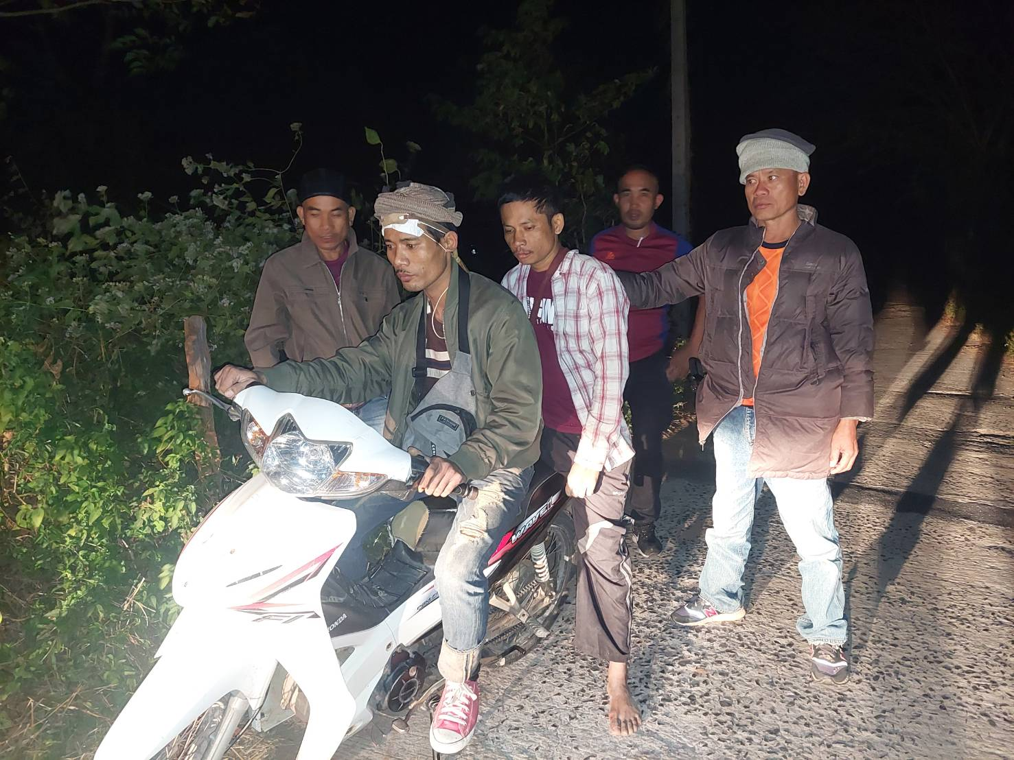

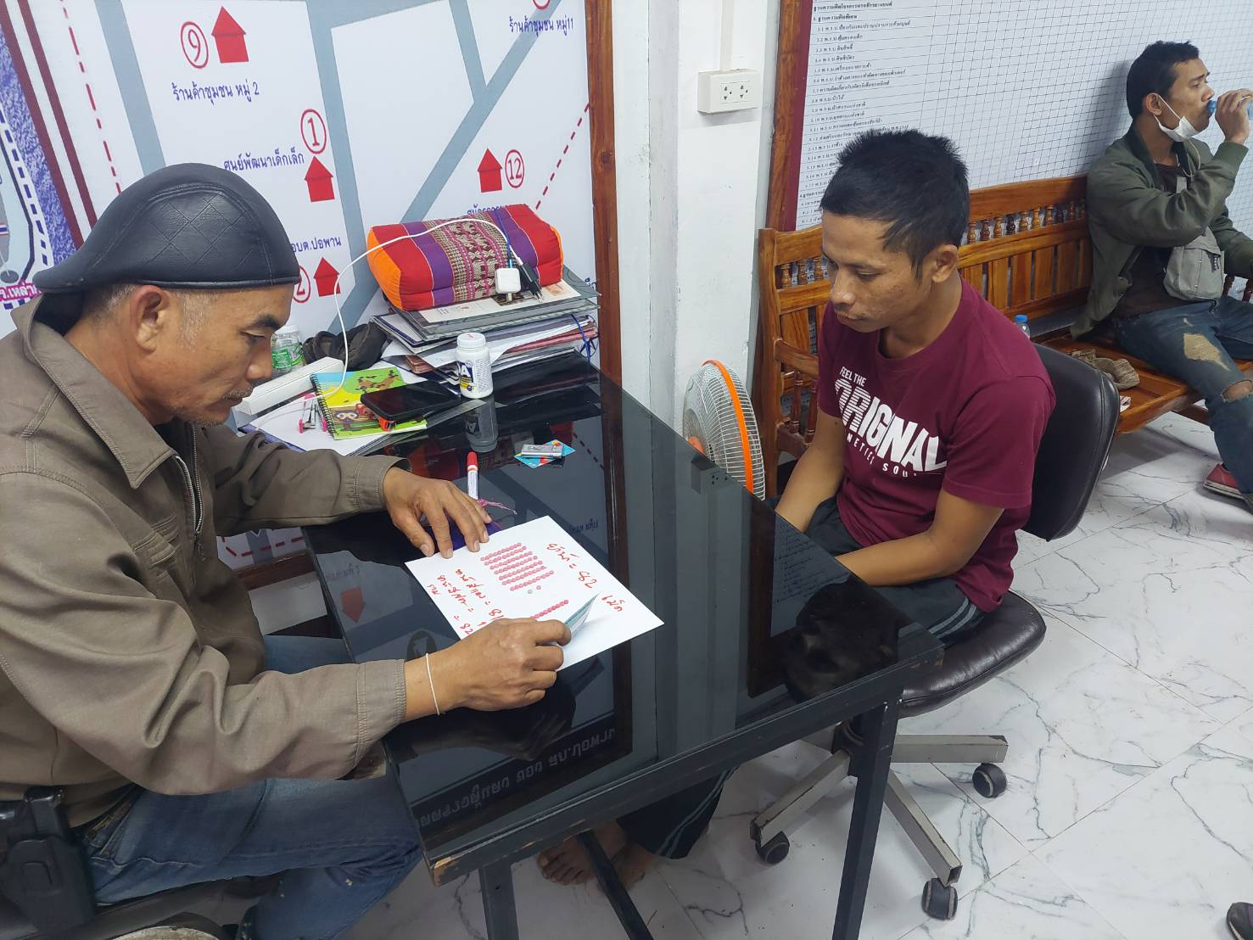

พ.ย. 2566
ช่วงวันที่ 1 ธันวาคม 66 ถึง 31 ธันวาคม 66 ได้มีการจับกุมตัวผู้ต้องหาตามหมายจับ 1 ราย ผู้ต้องหา 1 คน
- เมื่อวันที่ 27 ธันวาคม 2566 เจ้าหน้าที่ตำรวจชุดสืบสวนได้จับกุมตัว นายวัฒนา ทศมงคล อายุ 26 บ้านเลขที่ 145 ม.6 ต.หนองแดง อ.นาเชือก จ.มหาสารคาม ตามหมายจับ ศาลจังหวัดมหาสารคาม ที่ 387/2566 ลง 30 พฤศจิกายน 2566 ต้องหาว่ากระทำความผิดฐาน ผลิต นำเข้า ส่งออก จำหน่าย หรือมีไว้ในครอบครองซึ้งยาเสพติดให้โทษประเภท1เสพยาเสพติดให้โทษประเภท1 จากนั้นจึงได้ควบคุมตัวผู้ต้องหานี้ส่ง พนักงานสอบสวน สภ.ปอพาน เพื่อดำเนินการตามกฎหมายต่อไป

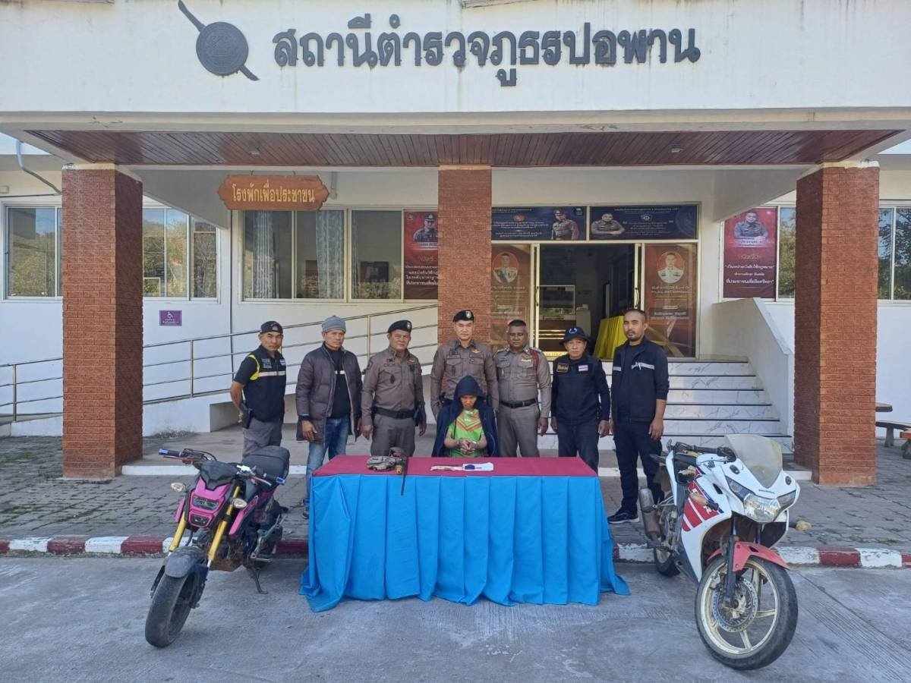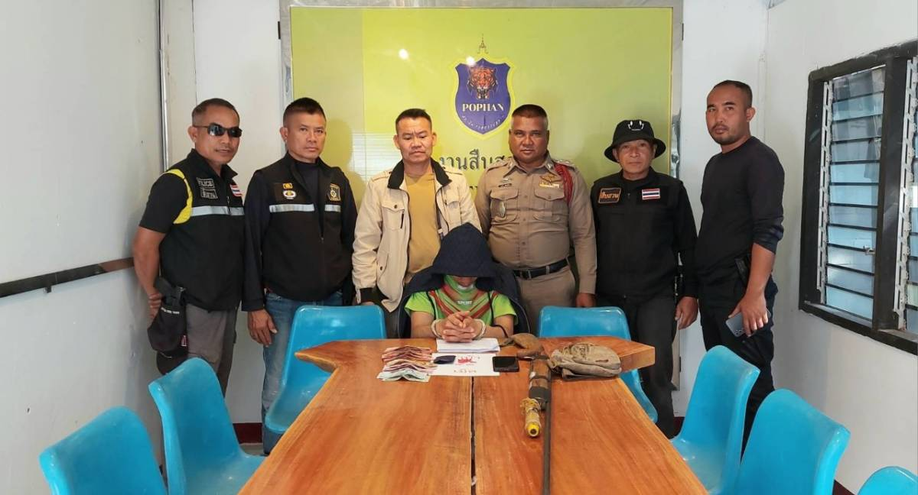

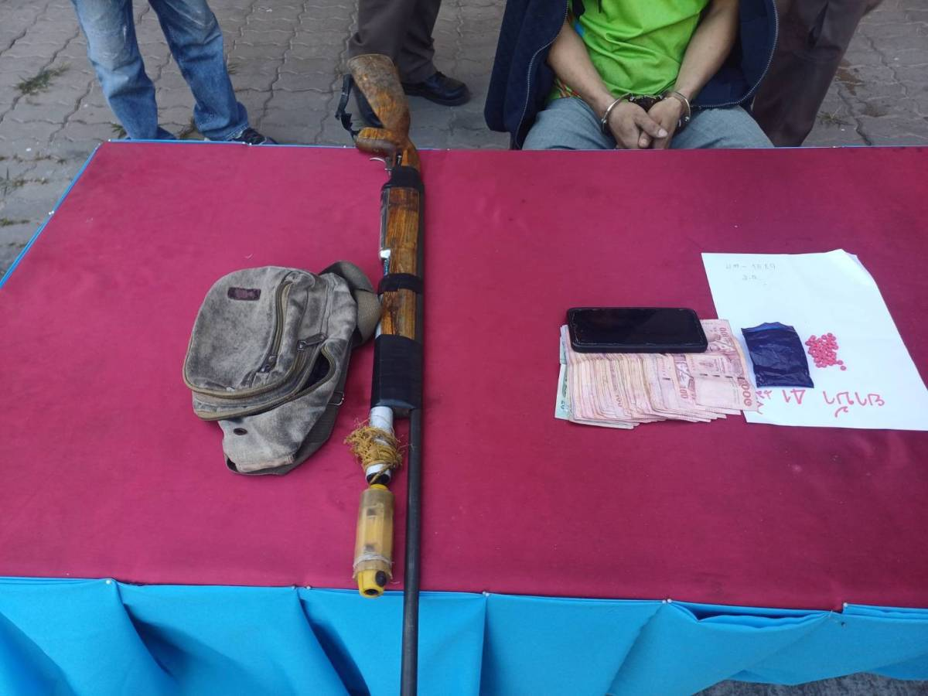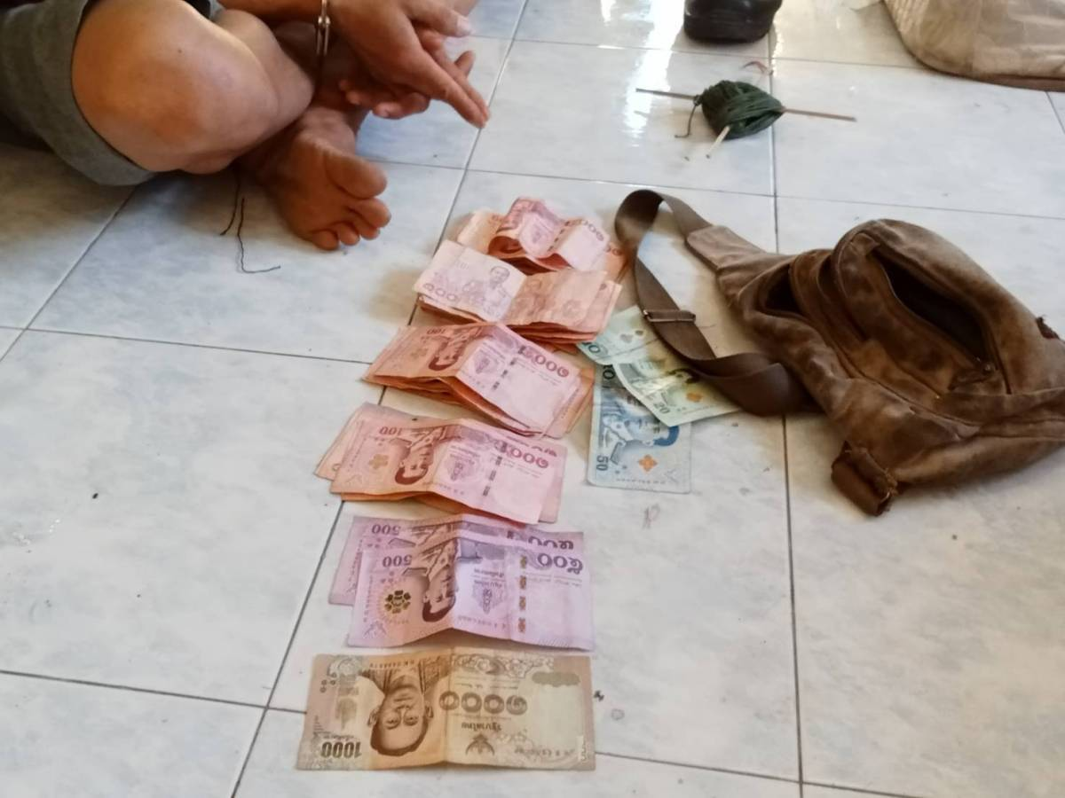

รายงานการปฏิบัติราชการประจำเดือนมกราคม
ประจำปีงบประมาณ พ.ศ. 2567
สถานีตำรวจภูธรปอพาน

งานสืบสวน
- เมื่อวันที่ 1 มกราคม 2567 ได้มีการจับกุมตัว นายวินัย จันทร์พอง อายุ 34 ปี บ้านเลขที่ 37/1 ม.4 ต.โนนแดง อ.บรบือ จ.มหาสารคาม และ นายอนุชิต บุญทัน อายุ 29 ปี บ้านเลขที่ 30 ม.4 ต.โนนแดง อ.บรบือ จ.มหาสารคาม โดยกล่าวหาว่า “ร่วมกันมียาเสพยาเสพติดให้โทษประเภท1 (ยาบ้า)ไว้ในครอบครองโดยไม่ได้รับอนุญาต และเสพยาเสพติดให้โทษประเภท ๑ (เมทแอมเฟตามีน) โดยฝ่าฝืนต่อกฎหมาย” และเสพยาเสพติดให้โทษประเภท ๑ (เมทแอมเฟตามีน) โดยฝ่าฝืนต่อกฎหมาย” จำนวน 1 ราย 2 คน
ตามวันเวลาและสถานที่เกิดเหตุ ผู้ต้องหานี้ได้ถูกจับกุมได้พร้อมด้วยของกลาง ยาบ้าจำนวน 169 เม็ด โดยผู้ต้องหานี้รับว่าเป็นยาบ้าของตนเองจริง จึงได้แจ้งข้อกล่าวหาให้ทราบว่า “ร่วมกันมียาเสพยาเสพติดให้โทษประเภท1 (ยาบ้า)ไว้ในครอบครองโดยไม่ได้รับอนุญาต และเสพยาเสพติดให้โทษประเภท ๑ (เมทแอมเฟตามีน) โดยฝ่าฝืนต่อกฎหมาย” และเสพยาเสพติดให้โทษประเภท ๑ (เมทแอมเฟตามีน) โดยฝ่าฝืนต่อกฎหมาย” จากนั้นได้ควบคุมตัวผู้ต้องหานี้พร้อมของกลางส่ง พนักงานสอบสวน สภ.ปอพาน เพื่อดำเนินการตามกฎหมายต่อไป

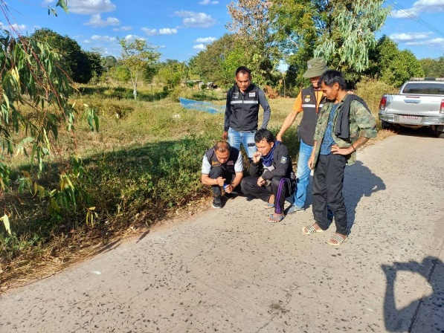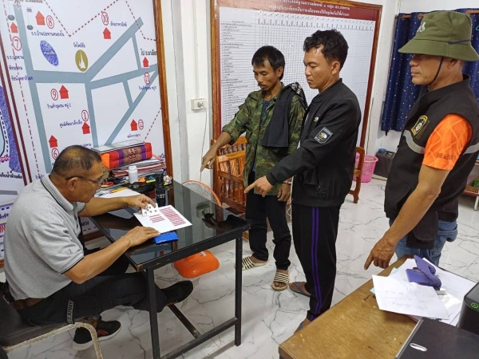

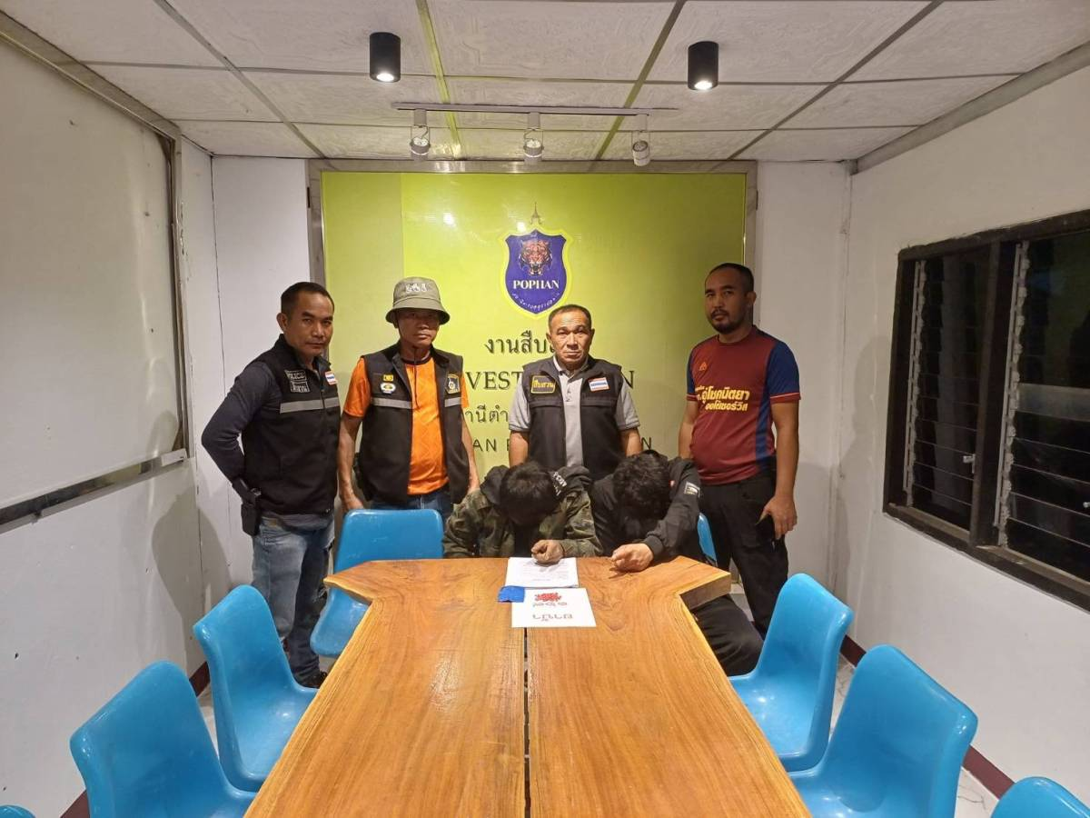
- เมื่อวันที่ 29 มกราคม 2567 ได้มีการจับกุมตัว นายสุพรรณ ด้วงทอง อายุ 32 ปี บ้านเลขที่ 30 ม.7 ต.ปอพาน อ.นาเชือก จ.มหาสารคาม โดยกล่าวหาว่า “มีเครื่องกระปืนไว้ในครอบครองโดยไม่ได้รับอนุญาตจากนายทะเบียนท้องที่ และเสพยาเสพติดให้โทษประเภท ๑ (เมทแอมเฟตามีน) โดยฝ่าฝืนต่อกฎหมาย” จำนวน 1 ราย 1 คน
ตามวันเวลาและสถานที่เกิดเหตุ ผู้ต้องหานี้ได้ถูกจับกุมได้พร้อมด้วยของกลาง กระสุน ขนาด .38 จำนวน 4 นัด โดยผู้ต้องหานี้รับว่าเป็นปืนของตนเองจริง จึงได้แจ้งข้อกล่าวหาให้ทราบว่า “มีเครื่องกระสุนปืนไว้ในครอบครองโดยไม่ได้รับอนุญาตจากนายทะเบียนท้องที่ และเสพยาเสพติดให้โทษประเภท ๑ (เมทแอมเฟตามีน) โดยฝ่าฝืนต่อกฎหมาย” จากนั้นได้ควบคุมตัวผู้ต้องหานี้พร้อมของกลางส่ง พนักงานสอบสวน สภ.ปอพาน เพื่อดำเนินการตามกฎหมายต่อไป

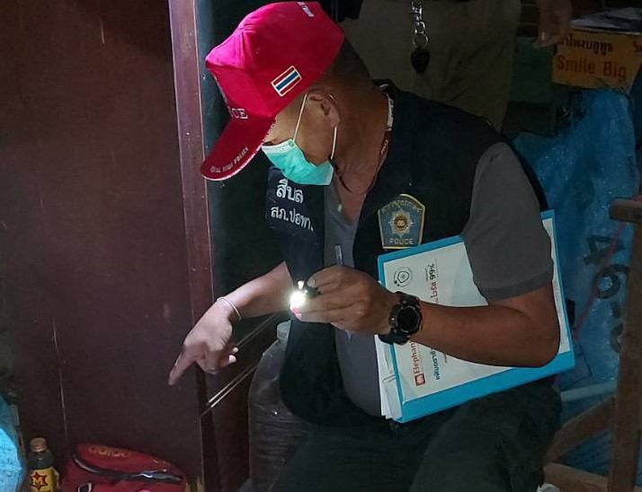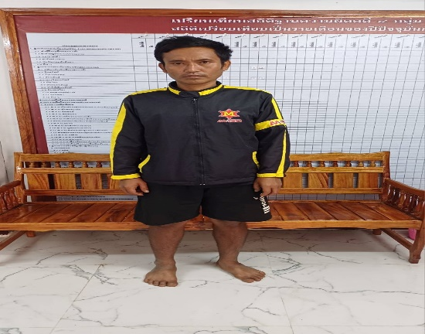

- เมื่อวันที่ 30 มกราคม 2567 ได้มีการจับกุมตัว นายหนูเย็น เทียบท้าว อายุ 50 ปี บ้านเลขที่ 7 ม.3 ต.หนองแดง อ.นาเชือก จ.มหาสารคาม โดยกล่าวหาว่า “มียาเสพยาเสพติดให้โทษประเภท 1 (ยาบ้า) ไว้ในครอบครองโดยไม่ได้รับอนุญาต เสพยาเสพติดให้โทษประเภท ๑ (เมทแอมเฟตามีน) โดยฝ่าฝืนต่อกฎหมาย” จำนวน 1 ราย 1 คน
ตามวันเวลาและสถานที่เกิดเหตุ ผู้ต้องหานี้ได้ถูกจับกุมได้พร้อมด้วยของกลาง ยาบ้าจำนวน 22 เม็ด โดยผู้ต้องหานี้รับว่าเป็นยาบ้าของตนเองจริง จึงได้แจ้งข้อกล่าวหาให้ทราบว่า มียาเสพยาเสพติดให้โทษประเภท 1 (ยาบ้า)ไว้ในครอบครองโดยไม่ได้รับอนุญาต เสพยาเสพติดให้โทษประเภท 1 (เมทแอมเฟตามีน) โดยฝ่าฝืนต่อกฎหมาย จากนั้นได้ควบคุมตัวผู้ต้องหานี้พร้อมของกลางส่ง พนักงานสอบสวน สภ.ปอพาน เพื่อดำเนินการตามกฎหมายต่อไป

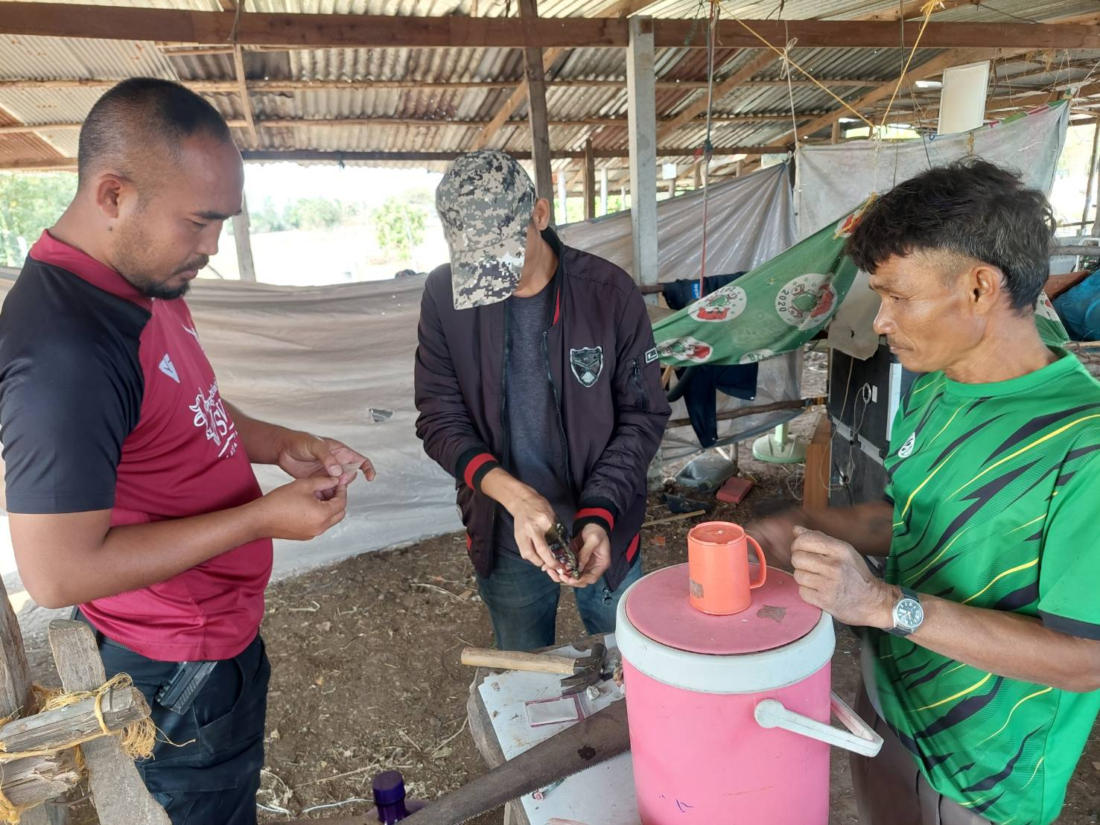

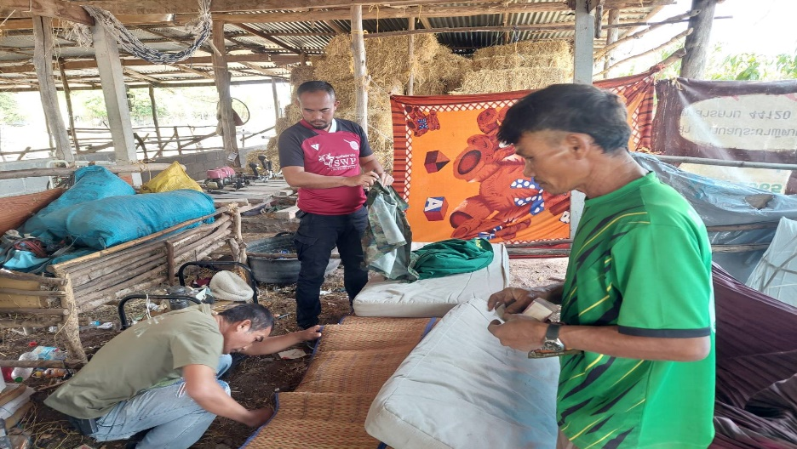

รายงานการปฏิบัติราชการประจำเดือนกุมภาพันธ์
ประจำปีงบประมาณ พ.ศ. 2567
สถานีตำรวจภูธรปอพาน

งานสืบสวน
- เมื่อวันที่ 7 กุมภาพันธ์ 2567 ได้มีการจับกุมตัว นายธีรภัทร นิยมโภค อายุ 18 ปี บ้านเลขที่ 80 ม.4 ต.หนองแดง อ.นาเชือก จ.มหาสารคาม โดยกล่าวหาว่า “มียาเสพยาเสพติดให้โทษประเภท 1 (ยาบ้า) ไว้ในครอบครองโดยไม่ได้รับอนุญาต เสพยาเสพติดให้โทษประเภท ๑ (เมทแอมเฟตามีน) โดยฝ่าฝืนต่อกฎหมาย” จำนวน 1 ราย 1 คน
ตามวันเวลาและสถานที่เกิดเหตุ ผู้ต้องหานี้ได้ถูกจับกุมได้พร้อมด้วยของกลาง ยาบ้าจำนวน 22 เม็ด โดยผู้ต้องหานี้รับว่าเป็นยาบ้าของตนเองจริง จึงได้แจ้งข้อกล่าวหาให้ทราบว่า มียาเสพยาเสพติดให้โทษประเภท 1 (ยาบ้า)ไว้ในครอบครองโดยไม่ได้รับอนุญาต เสพยาเสพติดให้โทษประเภท 1 (เมทแอมเฟตามีน) โดยฝ่าฝืนต่อกฎหมาย จากนั้นได้ควบคุมตัวผู้ต้องหานี้พร้อมของกลางส่ง พนักงานสอบสวน สภ.ปอพาน เพื่อดำเนินการตามกฎหมายต่อไป

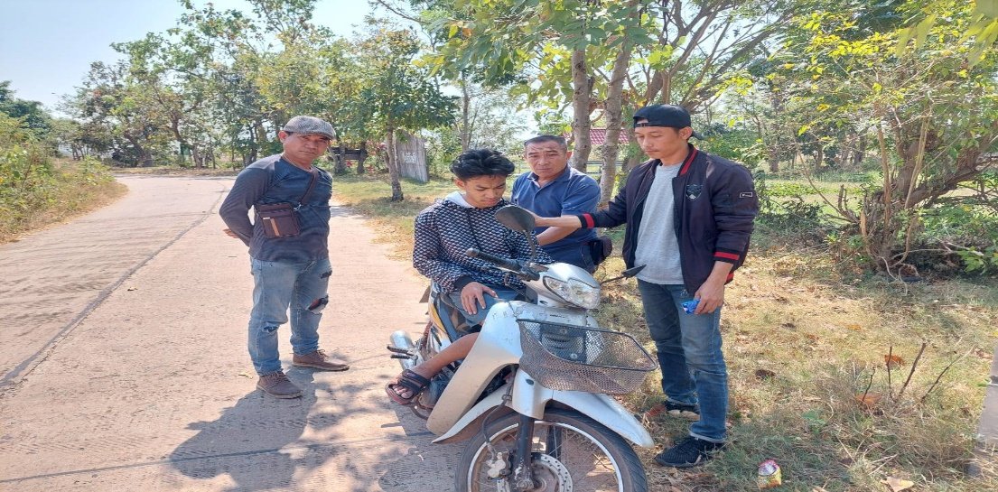

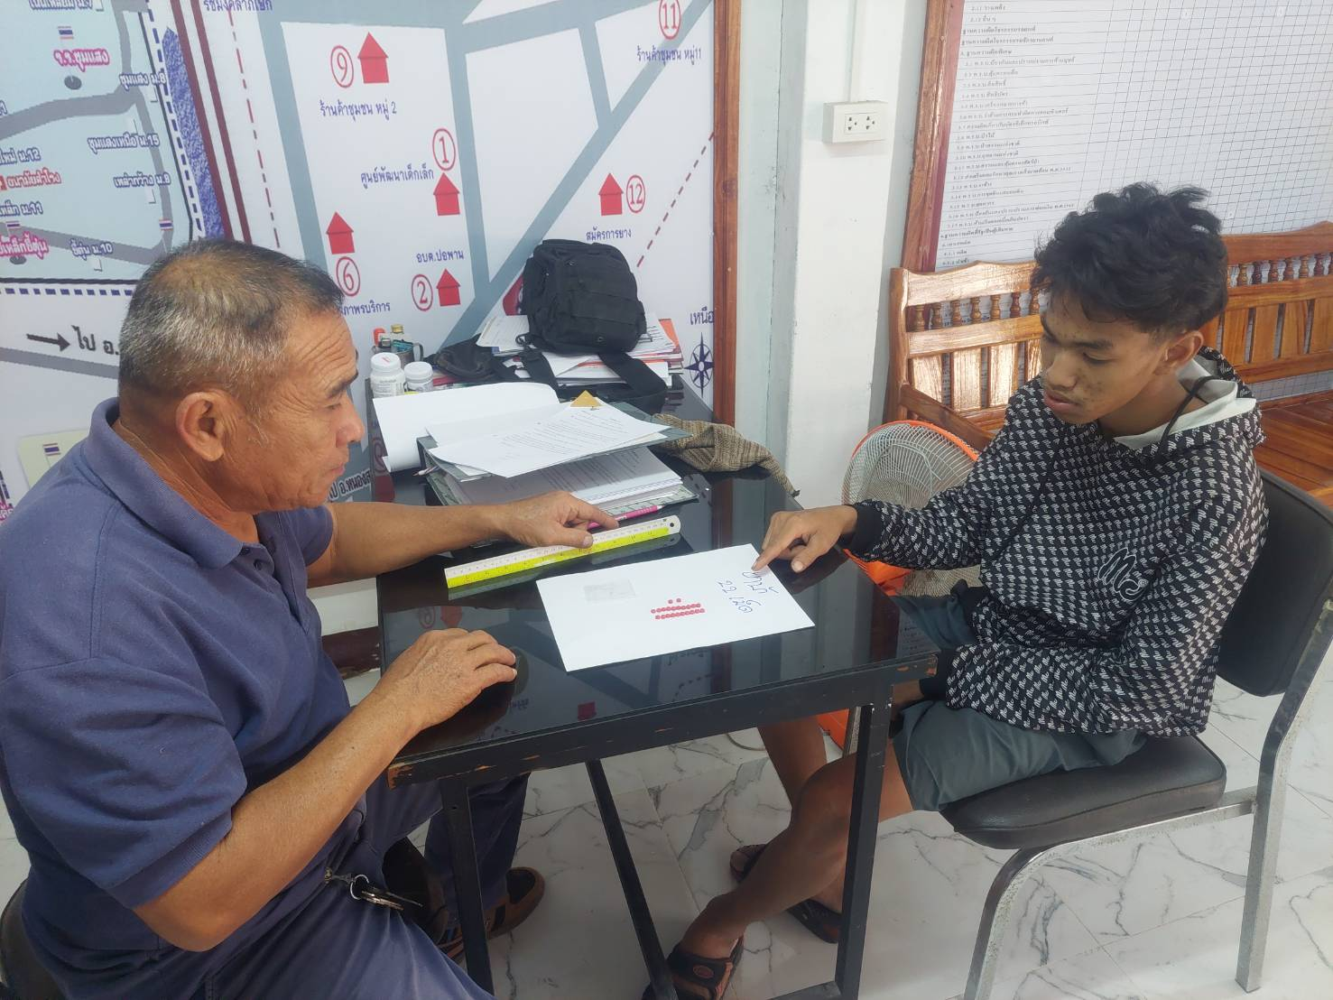
- เมื่อวันที่ 17 กุมภาพันธ์ 2567 ได้มีการจับกุมตัว นายเอกรินทร์ นาภู่ อายุ 30 ปี บ้านเลขที่ 18 ม.3 ต.ขามป้อม อ.เปือยน้อย จ.ขอนแก่น โดยกล่าวหาว่า “มียาเสพยาเสพติดให้โทษประเภท 1 (ยาบ้า) ไว้ในครอบครองโดยไม่ได้รับอนุญาต เสพยาเสพติดให้โทษประเภท ๑ (เมทแอมเฟตามีน) โดยฝ่าฝืนต่อกฎหมาย” จำนวน 1 ราย 1 คน
ตามวันเวลาและสถานที่เกิดเหตุ ผู้ต้องหานี้ได้ถูกจับกุมได้พร้อมด้วยของกลาง ยาบ้าจำนวน 20 เม็ด โดยผู้ต้องหานี้รับว่าเป็นยาบ้าของตนเองจริง จึงได้แจ้งข้อกล่าวหาให้ทราบว่า มียาเสพยาเสพติดให้โทษประเภท 1 (ยาบ้า)ไว้ในครอบครองโดยไม่ได้รับอนุญาต เสพยาเสพติดให้โทษประเภท 1 (เมทแอมเฟตามีน) โดยฝ่าฝืนต่อกฎหมาย จากนั้นได้ควบคุมตัวผู้ต้องหานี้พร้อมของกลางส่ง พนักงานสอบสวน สภ.ปอพาน เพื่อดำเนินการตามกฎหมายต่อไป

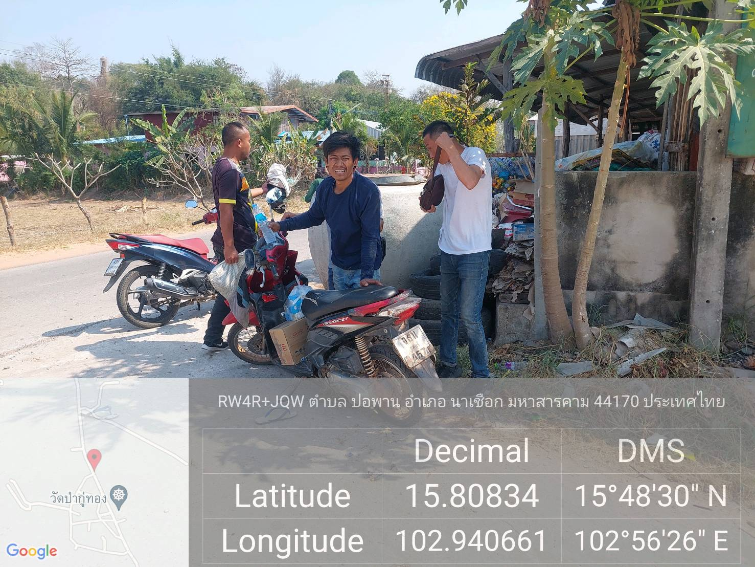

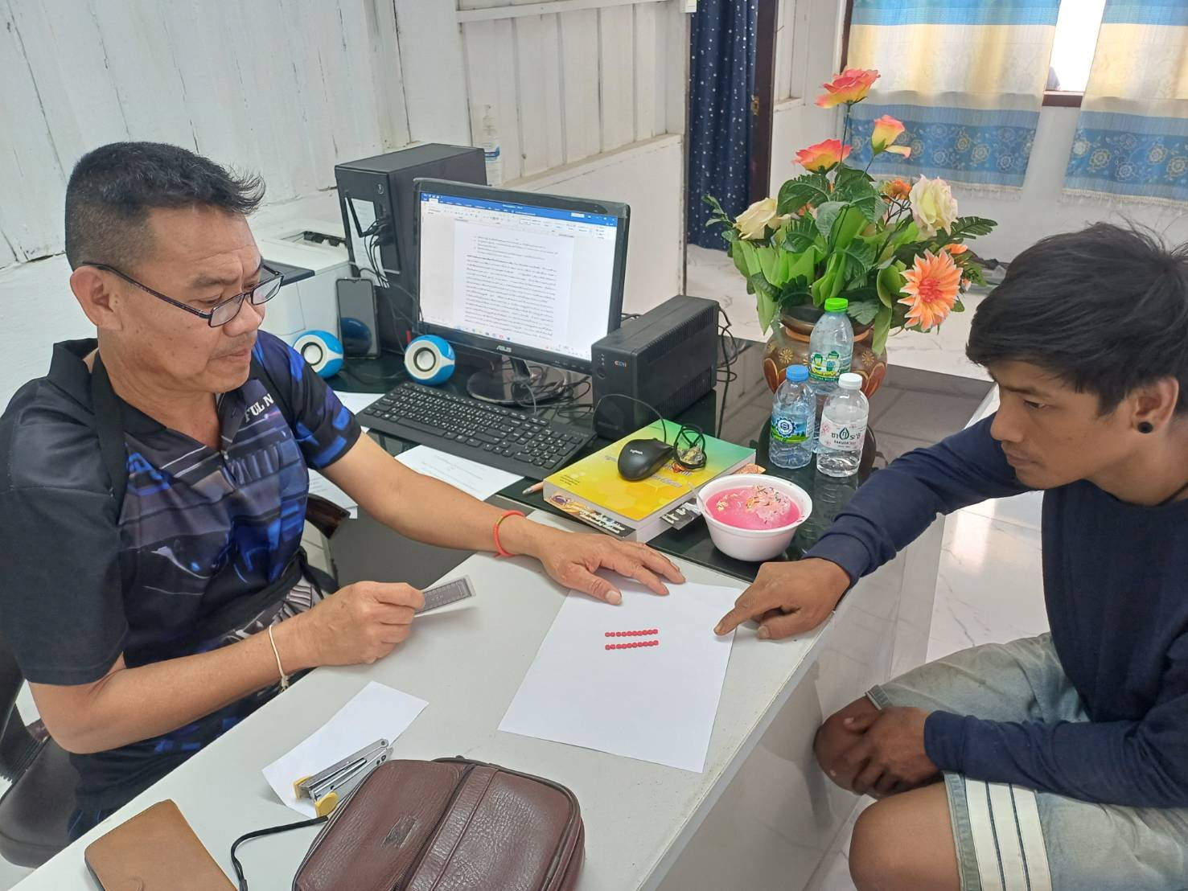

ช่วงวันที่ 1 กุมภาพันธ์ 67 ถึง 31กุมภาพันธ์ 67 ได้มีการจับกุมตัวผู้ต้องหาตามหมายจับ 1 ราย ผู้ต้องหา 1 คน
- เมื่อวันที่ 15 กุมภาพันธ์ 67 เจ้าหน้าที่ตำรวจชุดสืบสวนได้จับกุมตัว นายมังกร ภูธร อายุ 30 บ้านเลขที่ 79 ม.6 ต.หนองแดง อ.นาเชือก จ.มหาสารคาม ตามหมายจับ ศาลจังหวัดมหาสารคาม ที่ 388/2566 ลง 30 พฤศจิกายน 2566 ต้องหาว่ากระทำความผิดฐาน มี อาวุธปืน หรือเครื่องกระสุนปืนโดยมิได้รับอนุญาต(ครอบครองปืนไม่มีทะเบียน) จากนั้นจึงได้ควบคุมตัวผู้ต้องหานี้ส่ง พนักงานสอบสวน สภ.ปอพาน เพื่อดำเนินการตามกฎหมายต่อไป
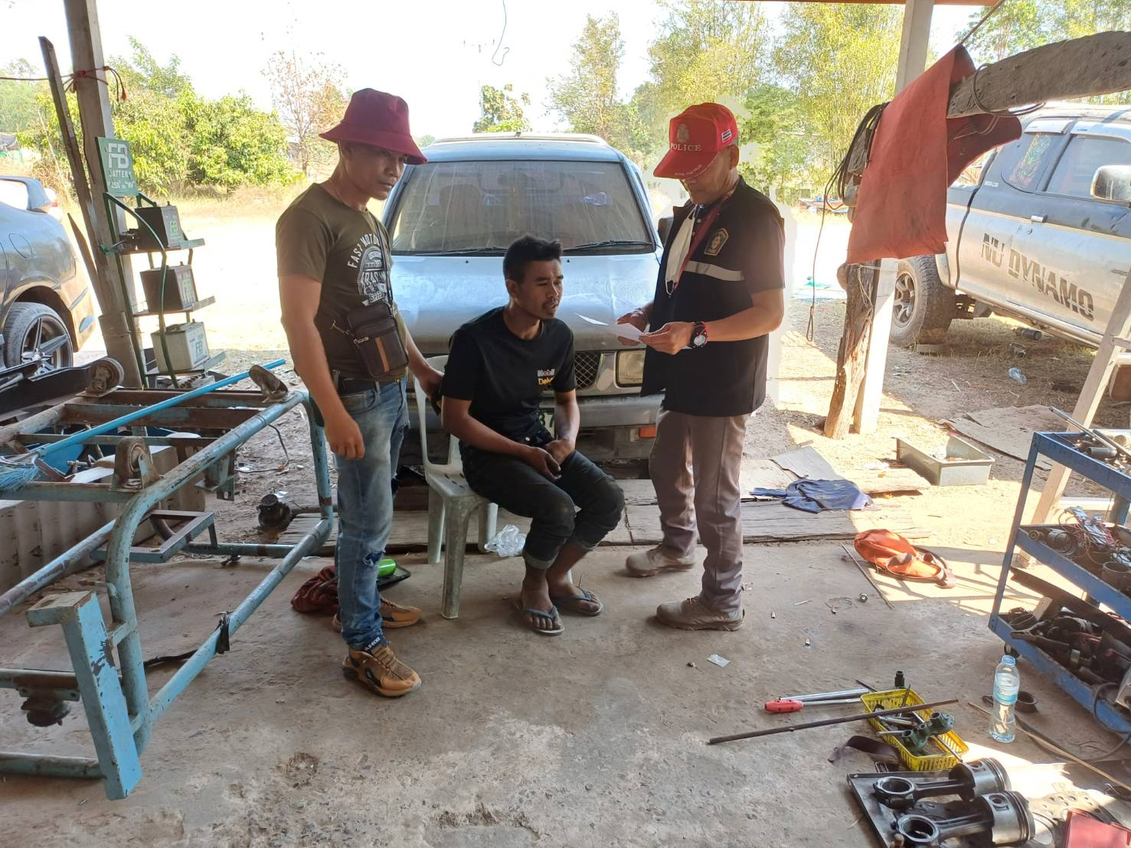
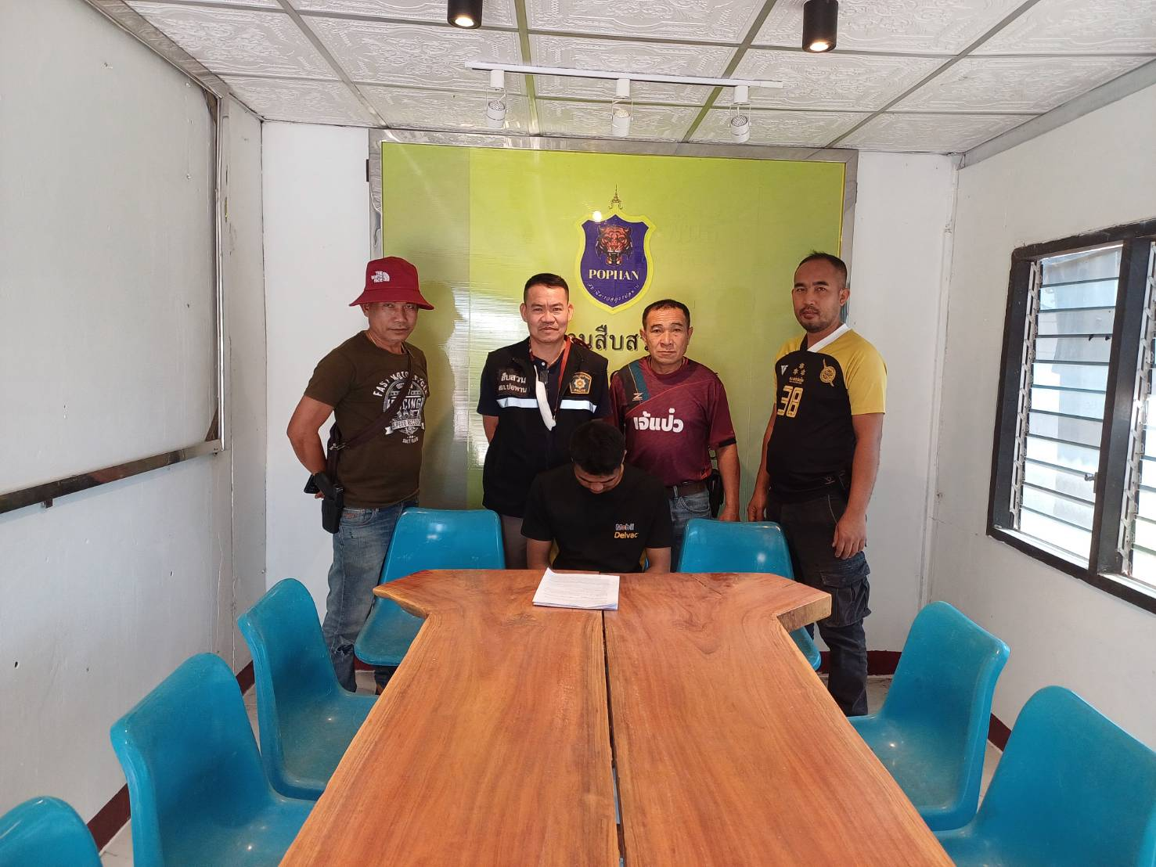

รายงานการปฏิบัติราชการประจำเดือนมีนาคม
ประจำปีงบประมาณ พ.ศ. 2567
สถานีตำรวจภูธรปอพาน

งานสืบสวน
เมื่อวันที่ 1 มีนาคม 2567 ได้มีการจับกุมตัว นายณัฐวุฒิ ปุราถานัง อายุ 22 ปี บ้านเลขที่ 45 ม.6 ต.ปอพาน อ.นาเชือก จ.มหาสารคาม โดยกล่าวหาว่า “มีเครื่องกระปืนไว้ในครอบครองโดยไม่ได้รับอนุญาตจากนายทะเบียนท้องที่ และเสพยาเสพติดให้โทษประเภท ๑ (เมทแอมเฟตามีน) โดยฝ่าฝืนต่อกฎหมาย” จำนวน 1 ราย 1 คน
ตามวันเวลาและสถานที่เกิดเหตุ ผู้ต้องหานี้ได้ถูกจับกุมได้พร้อมด้วยของกลาง กระสุน ขนาด .38 จำนวน 3 นัด โดยผู้ต้องหานี้รับว่าเป็นปืนของตนเองจริง จึงได้แจ้งข้อกล่าวหาให้ทราบว่า “มีเครื่องกระสุนปืนไว้ในครอบครองโดยไม่ได้รับอนุญาตจากนายทะเบียนท้องที่ และเสพยาเสพติดให้โทษประเภท ๑ (เมทแอมเฟตามีน) โดยฝ่าฝืนต่อกฎหมาย” จากนั้นได้ควบคุมตัวผู้ต้องหานี้พร้อมของกลางส่ง พนักงานสอบสวน สภ.ปอพาน เพื่อดำเนินการตามกฎหมายต่อไป

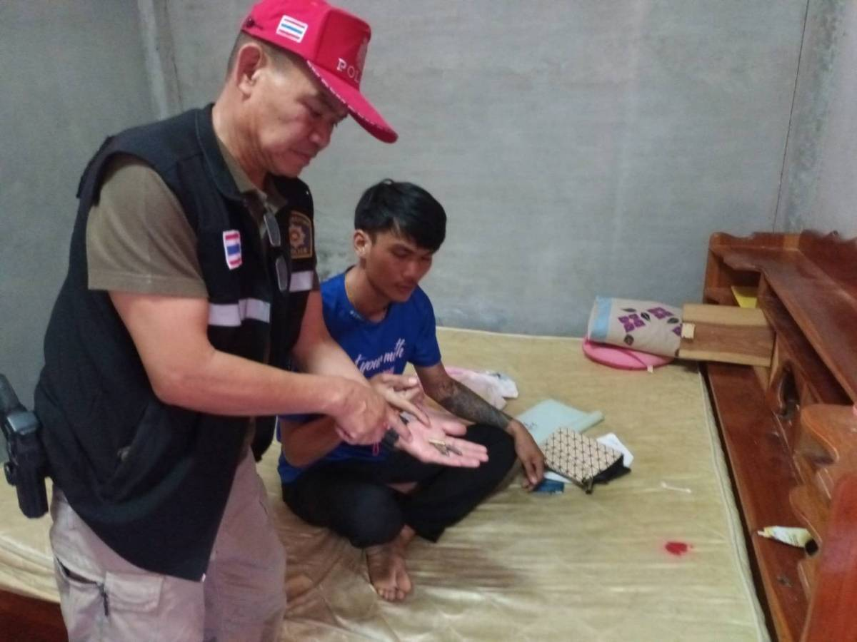

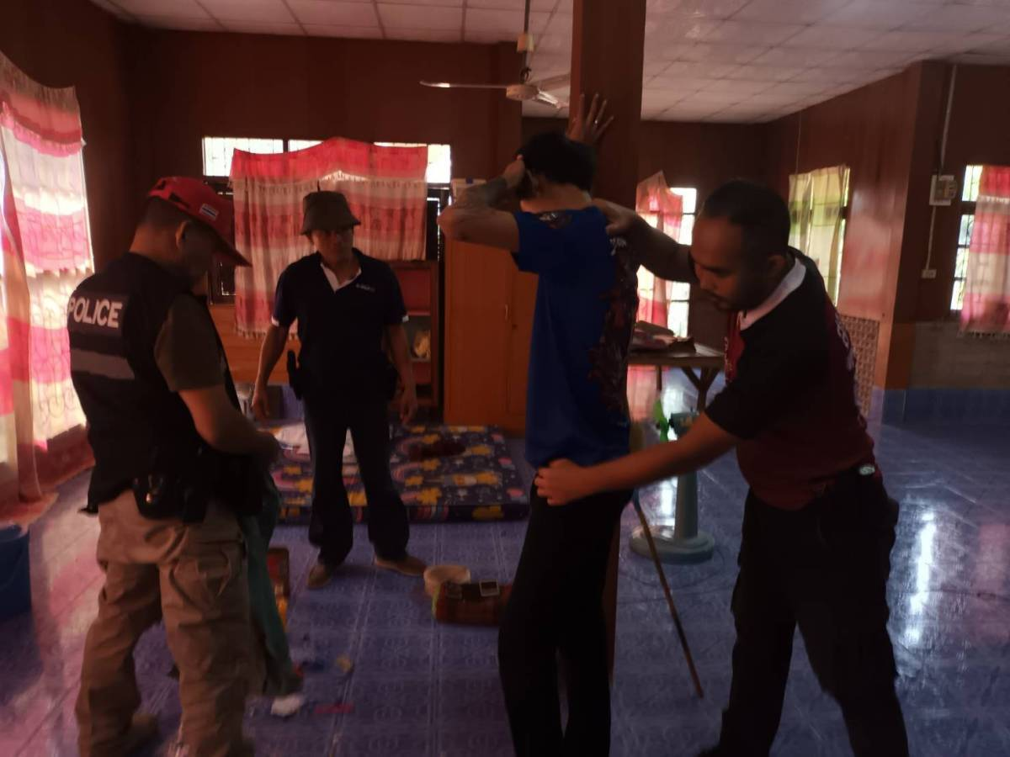

- เมื่อวันที่ 2 มีนาคม 2567 ได้มีการจับกุมตัว นายสายรุ้ง บุดดีหงษ์ อายุ 40 ปี บ้านเลขที่ 5 ม.3 ต.สำโรง อ.นาเชือก จ.มหาสารคาม โดยกล่าวหาว่า “มียาเสพยาเสพติดให้โทษประเภท 1 (ยาบ้า) ไว้ในครอบครองโดยไม่ได้รับอนุญาต เสพยาเสพติดให้โทษประเภท ๑ (เมทแอมเฟตามีน) โดยฝ่าฝืนต่อกฎหมาย” จำนวน 1 ราย 1 คน
ตามวันเวลาและสถานที่เกิดเหตุ ผู้ต้องหานี้ได้ถูกจับกุมได้พร้อมด้วยของกลาง ยาบ้าจำนวน 150 เม็ด โดยผู้ต้องหานี้รับว่าเป็นยาบ้าของตนเองจริง จึงได้แจ้งข้อกล่าวหาให้ทราบว่า มียาเสพยาเสพติดให้โทษประเภท 1 (ยาบ้า)ไว้ในครอบครองโดยไม่ได้รับอนุญาต เสพยาเสพติดให้โทษประเภท 1 (เมทแอมเฟตามีน) โดยฝ่าฝืนต่อกฎหมาย จากนั้นได้ควบคุมตัวผู้ต้องหานี้พร้อมของกลางส่ง พนักงานสอบสวน สภ.ปอพาน เพื่อดำเนินการตามกฎหมายต่อไป

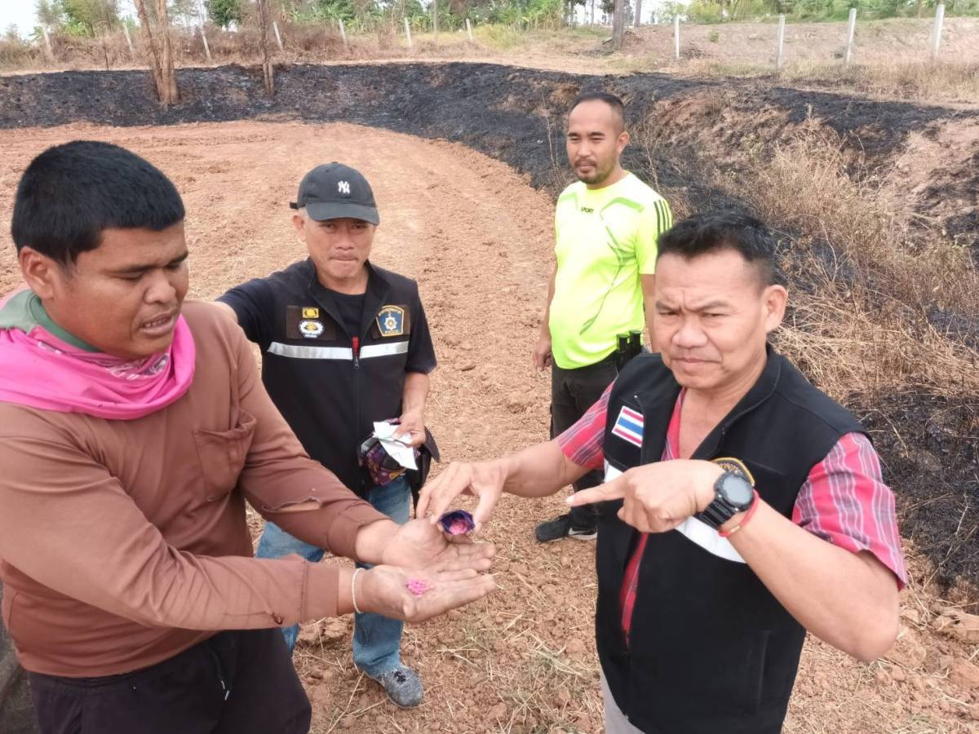

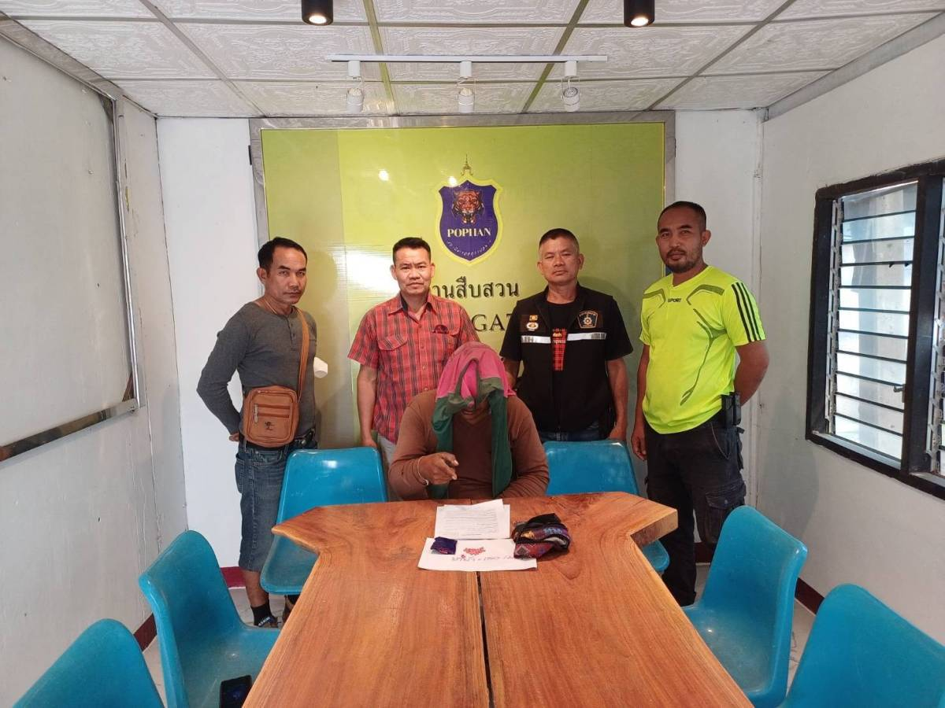

- เมื่อวันที่ 3 มีนาคม 2567 ได้มีการจับกุมตัว นายรุ้งโรจน์ดี ทศมงคล อายุ 53 ปี บ้านเลขที่ 7/1 ม.3 ต.สำโรง อ.นาเชือก จ.มหาสารคาม โดยกล่าวหาว่า ““มีอาวุธปืนและเครื่องกระสุนปืนไว้ในครอบครองโดยไม่ได้รับอนุญาตจากนายทะเบียนท้องที่ พาอาวุธปืนติดตัวไปในเมือง หม่บ้าน หรือทางสาธารณะโดยไม่มีเหตุจำเป็นเร่งด่วน มียาเสพยาเสพติดให้โทษประเภท 1 (ยาบ้า) ไว้ในครอบครองโดยไม่ได้รับอนุญาต เสพยาเสพติดให้โทษประเภท ๑ (เมทแอมเฟตามีน) โดยฝ่าฝืนต่อกฎหมาย” จำนวน 1 ราย 1 คน
ตามวันเวลาและสถานที่เกิดเหตุ ผู้ต้องหานี้ได้ถูกจับกุมได้พร้อมด้วยของกลาง ยาบ้าจำนวน 20 เม็ด โดยผู้ต้องหานี้รับว่าเป็นยาบ้าของตนเองจริง จึงได้แจ้งข้อกล่าวหาให้ทราบว่า มียาเสพยาเสพติดให้โทษประเภท 1 (ยาบ้า)ไว้ในครอบครองโดยไม่ได้รับอนุญาต เสพยาเสพติดให้โทษประเภท 1 (เมทแอมเฟตามีน) โดยฝ่าฝืนต่อกฎหมาย จากนั้นได้ควบคุมตัวผู้ต้องหานี้พร้อมของกลางส่ง พนักงานสอบสวน สภ.ปอพาน เพื่อดำเนินการตามกฎหมายต่อไป

